江苏第二师范学院
堡垒机使用手册 v1.0

目录
1 用户登入 7
1.1密码重置 7
1.1.1重置密码 7
1.1.2发送密码重置邮件 8
1.1.3密码重置 9
1.1.4重新登入 9
1.2 绑定MFA认证 10
1.2.1. 二次密码验证 10
1.2.2认证客户端安装 10
1.2.3 绑定MFA 11
1.2.4 用户登入 12
1.2.5用户信息完善 13
2 我的资产 14
2.1 管理资产树 14
2.1.1资产列表 14
2.1.2显示资产详情 15
2.1.3 搜索资产 15
2.2 资产连接 16
2.2.1 资产连接 16
2.2.2 资产登入 16
3 我的应用 17
3.1 查看远程应用 17
3.2 访问远程应用 17
3.3 查看数据库应用 18
3.4 访问数据库应用 18
3.5 查看Kubernetes应用 19
3.6 访问Kubernetes应用 19
4 工单管理 19
4.1 个人信息显示 21
4.2 个人信息快速修改 22
4.3 密码修改 22
4.4 MFA认证修改 23
4.5 ssh密钥修改 26
4.5.1 重置密钥 26
4.5.2 更改密钥 27
4.6 个人信息修改 27
5 Web 终端 29
5.1 Luna页面 29
5.1.1 Luna资产登入页面 29
5.1.2 视图修改 30
5.2 资产树管理 30
5.2.1 资产显示 30
5.2.2 搜索资产 32
支持根据主机名搜索资产，也支持根据主机ip搜索资产。 32
5.3 Linux资产连接 32
5.3.1. 连接资产 32
5.3.2 选择系统用户 33
5.3.3 输入密码 33
5.4 连接失败 34
5.5 Linux资产文件管理 34
5.5.1 连接资产 34
5.5.2 登入文件管理 35
5.5.3 访问资产/tmp目录 36
5.5.4 文件下载 36
5.5.5文件上传 37
5.6 Windows资产连接 38
5.6.1 连接资产 38
5.6.2 复制粘贴功能 38
5.7 Windows资产文件管理 41
5.7.1文件上传方式一： 41
5.7.2文件上传方式二： 43
5.7.3文件下载方式一： 44
5.7.2文件下载方式二： 44
5.8 映射网络驱动 45
6 shell端登录 48
6.1 shell端登录简介 48
6.2 SSH端登录 48
6.2.1 终端登入 48
6.2.2 MFA认证 49
6.2.3登入成功 50
6.2.4 访问资产 51
7 命令执行 51
8文件管理 52
7.1 文件管理 53
7.2 文件管理页面 53

1 用户登入

1.1密码重置

1.1.1重置密码
输入堡垒机地址： http://blj.jssnu.edu.cn:8080/ 进入登入页面，若未初始化密码，请点击忘记密码，跳转至密码重置页面。
注：（堡垒机不支持IE浏览器，推荐使用 Chrome ，也可使用火狐浏览器）
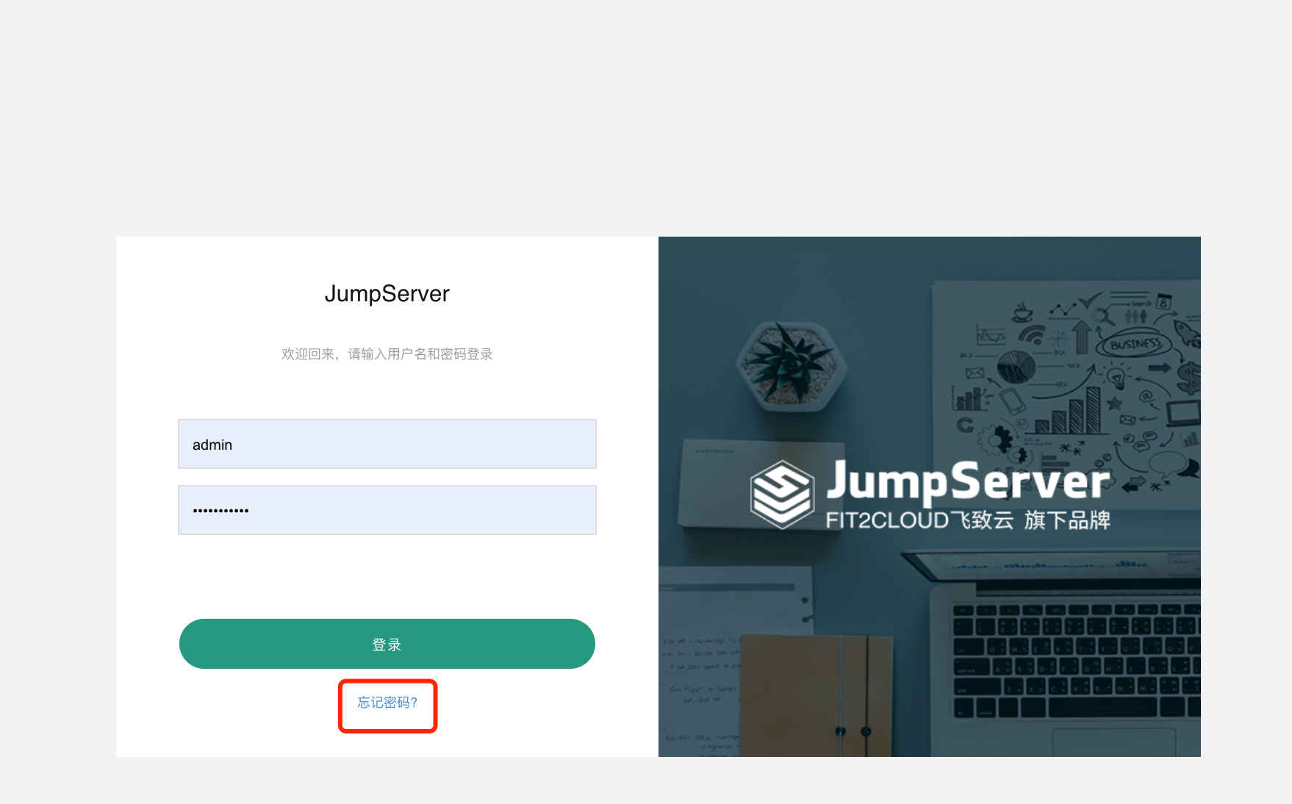

1.1.2发送密码重置邮件
输入该用户的邮箱信息，发送密码重置邮件。
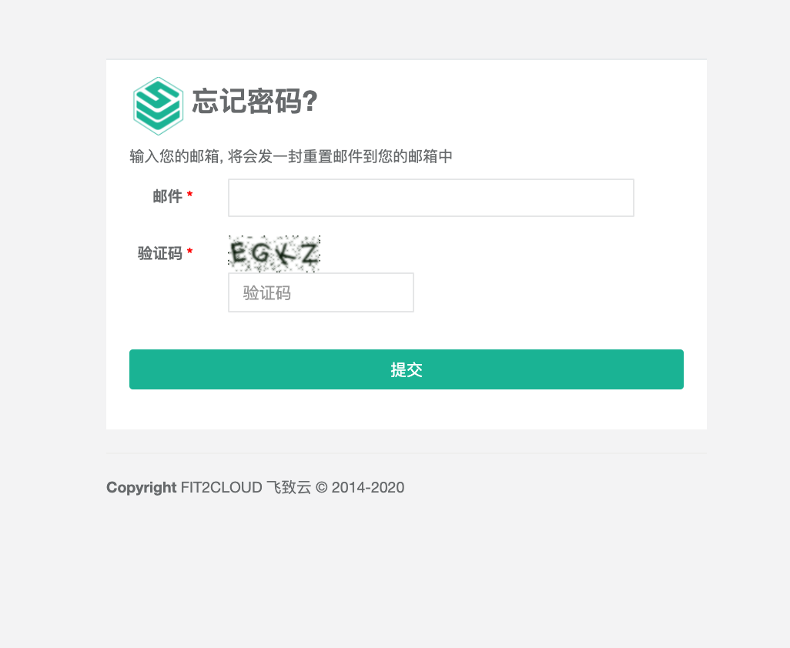

说明：
由于用户初始化数据是参考旧版本堡垒机的用户信息，若提示邮箱错误，可能是原来堡垒机用户的用户信息中无邮箱，或邮箱和其他账号的邮箱重复，请联系管理员重置密码。

1.1.3密码重置
按邮件指示完成密码重置
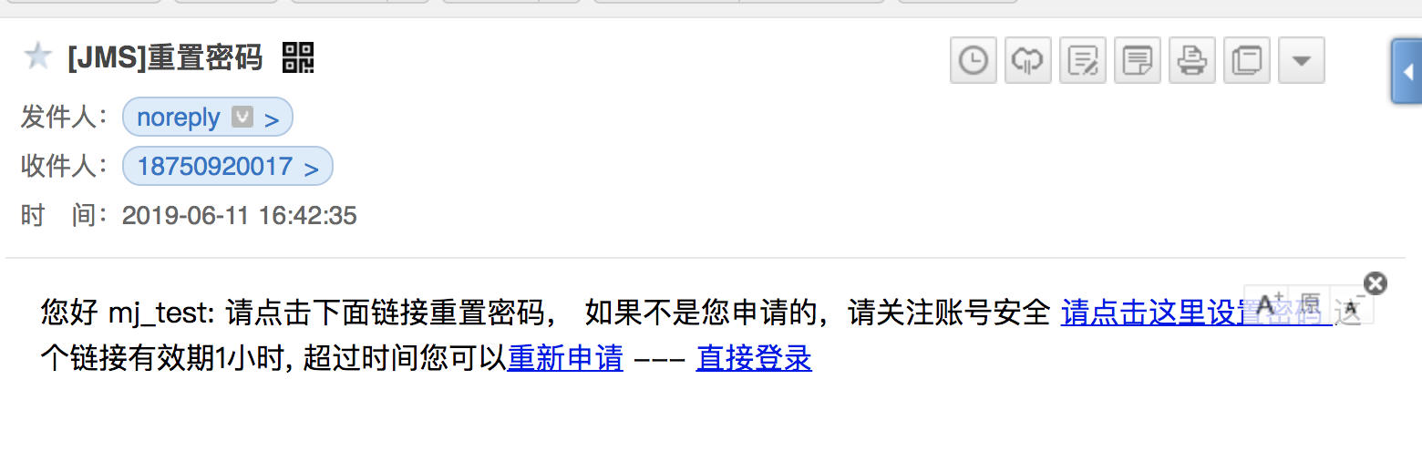

1.1.4重新登入
重置成功后，进入登入页面，输入账号密码进行登入
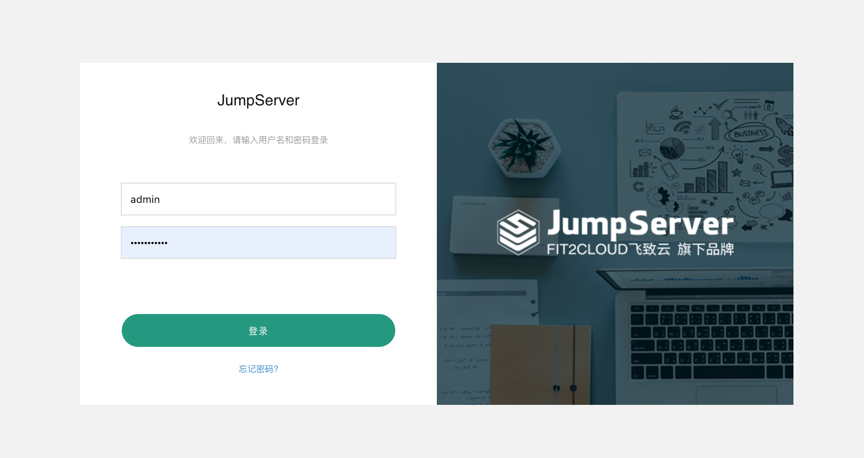

1.2 绑定MFA认证

1.2.1. 二次密码验证
MFA二次认证，首次登入时需要绑定MFA进行二次认证，登入页面输入用户名密码，跳转至身份验证页面，再次输入密码验证，点击下一步。
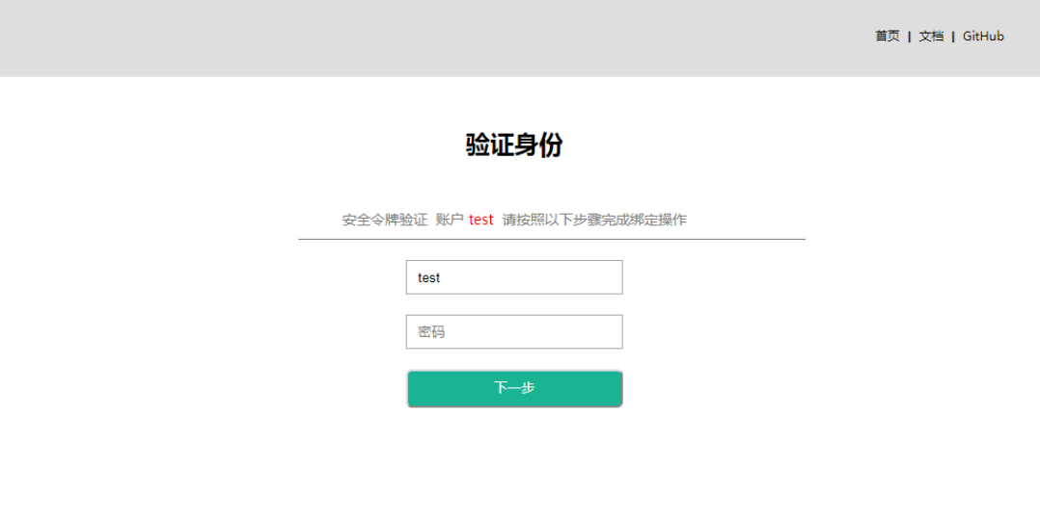

1.2.2认证客户端安装
扫码下载认证客户端，或搜索MinaOTP微信小程序，认证客户端安装完成后点击下一步
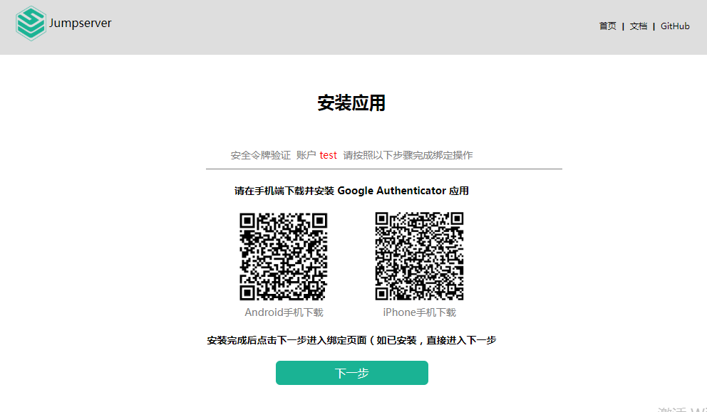

1.2.3 绑定MFA
使用认证客户端扫二维码，或者手动输入key，将账号绑定MFA，扫码完成后输入显示的6位认证数字即可绑定成功
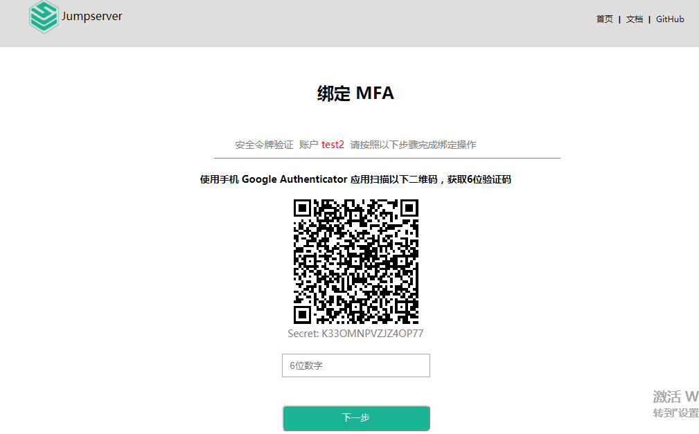

说明：
若已绑定MFA，需要再绑定一个认证客户端或者需要更换手机，可以登入后，在个人信息页面点击更改MFA，重新登入后保留绑定二维码，使用多个客户端扫码绑定，即可绑定多个认证客户端。

1.2.4 用户登入
二次认证： 绑定MFA成功后，返回登入页面，输入用户名密码，来到二次认证页面，同样使用认证客户端，输入6位认证数字，即可登入成功
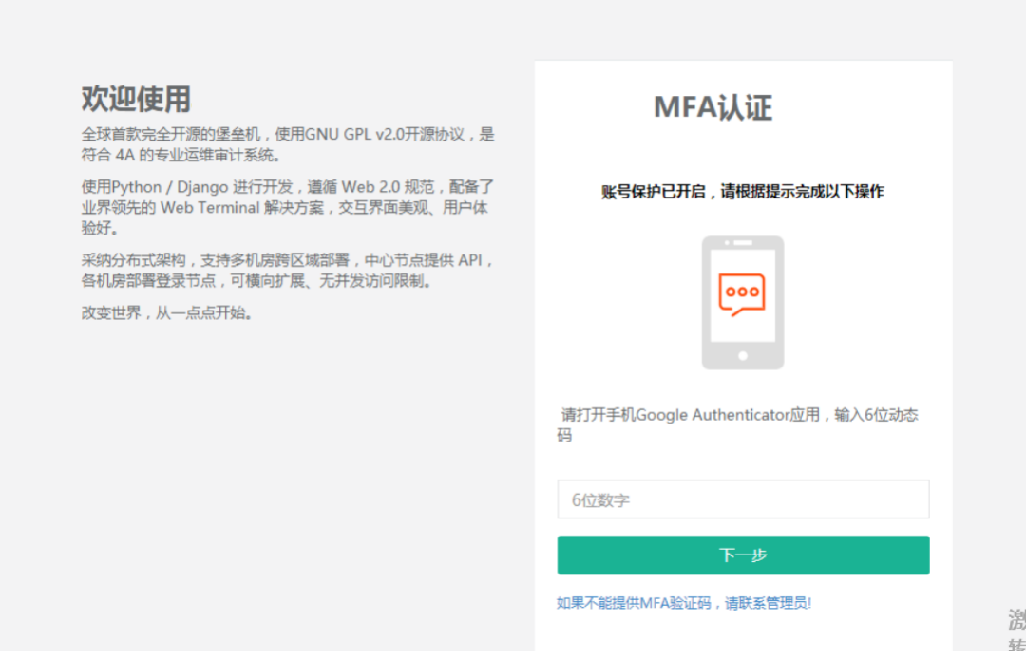

1.2.5用户信息完善
基础信息完善：登入成功后，提示完善个人信息，微信和手机信息为选填项。
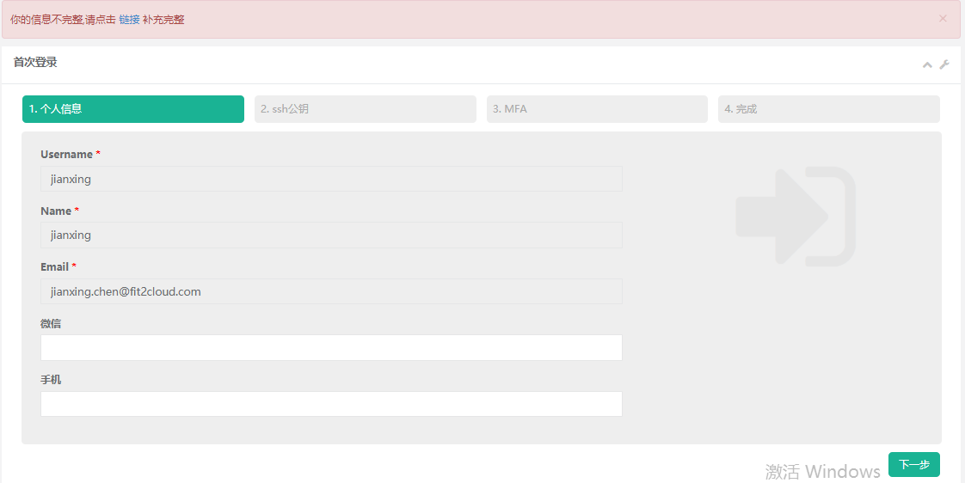
ssh公钥修改：ssh公钥项为shell端登入堡垒机时使用的公钥，若需使用shell端免密登入Linux资产可选填，或者由系统自动帮您生成，然后再下载即可，shell端登入请参考第六章。
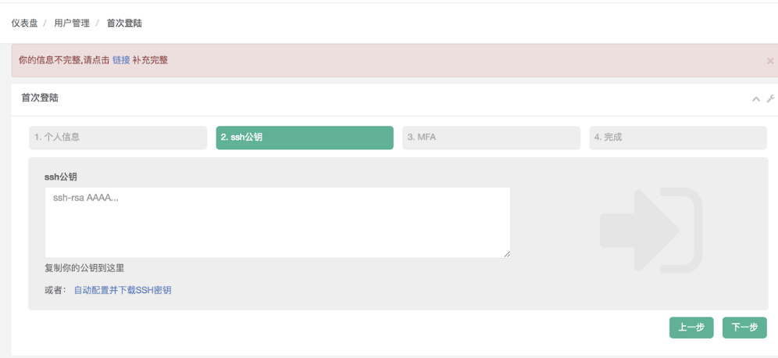
MFA设置： 用户可以设定是否启用MFA功能，前提是管理员已经启用了该用户的MFA功能，若管理员配置为强制启用，则默认只允许设置启用状态。
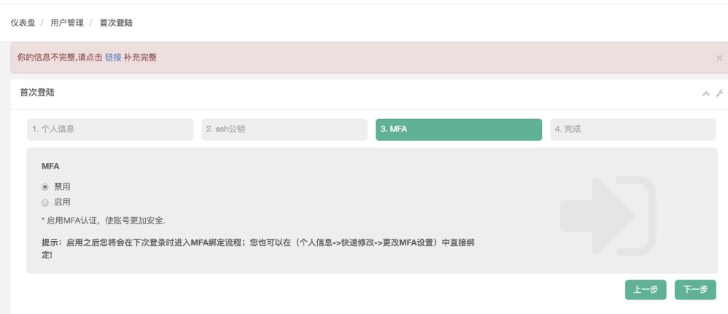
说明：
其中MFA认证选项为用户级别的可选设置，若系统管理员已启用全局MFA配置，登入时必须进行二次认证，当管理员关闭全局配置时，用户级别设置生效。

2 我的资产

2.1 管理资产树

2.1.1资产列表
点击“我的资产”，可以查看被划分到各资产树节点的资产信息，包括主机名、IP、状态、系统用户等信息。
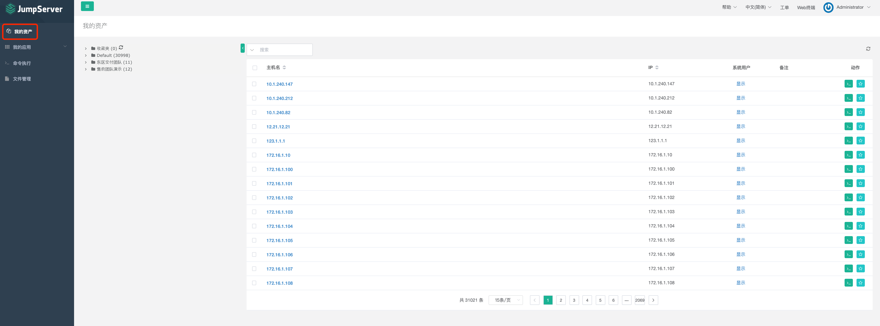

2.1.2显示资产详情
点击各资产的主机名，会显示该资产的详细信息。
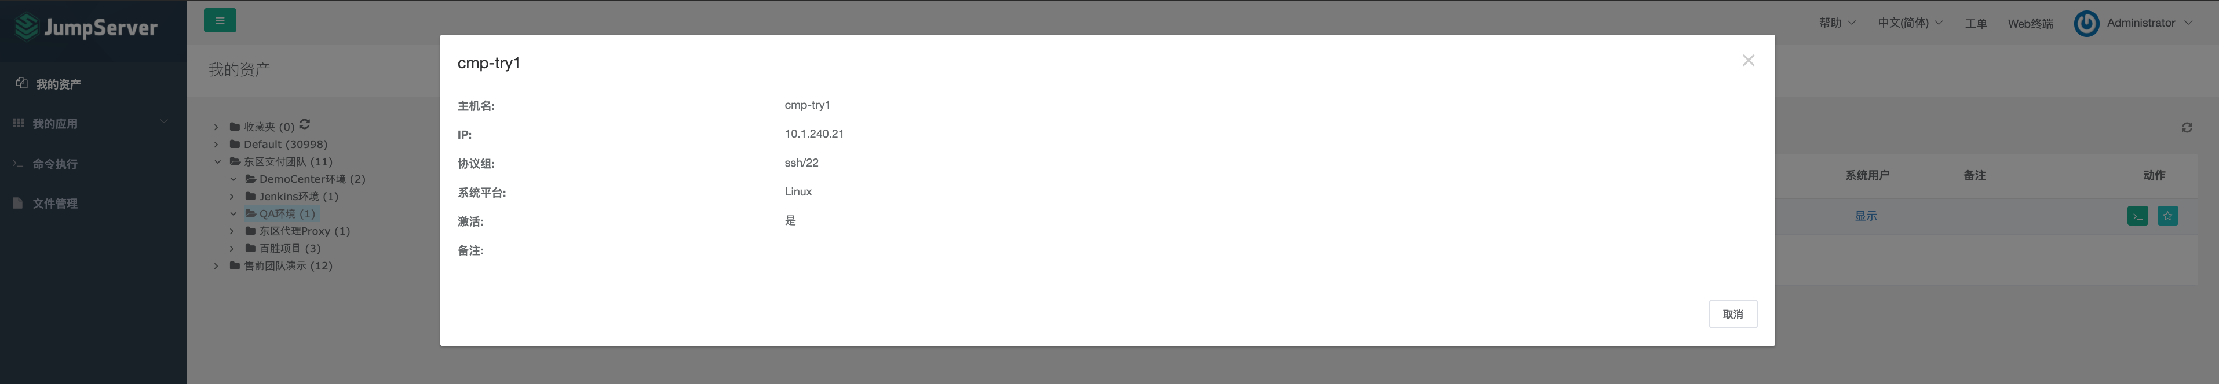

2.1.3 搜索资产
在搜索栏输入主机名或IP地址，可查询相关资产列表。
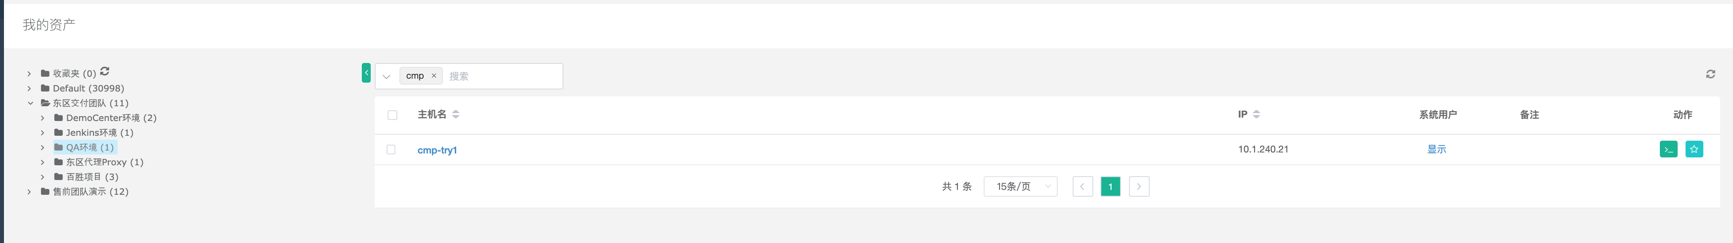

2.2 资产连接

2.2.1 资产连接
选择资产，点开连接，跳转至Luna资产登入页面。
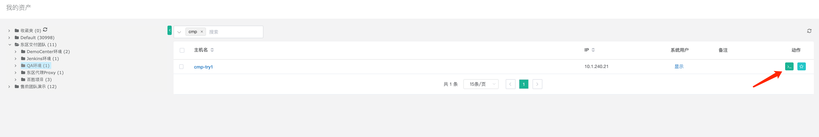

2.2.2 资产登入
选择登入的用户，输入用户名密码进行登入。
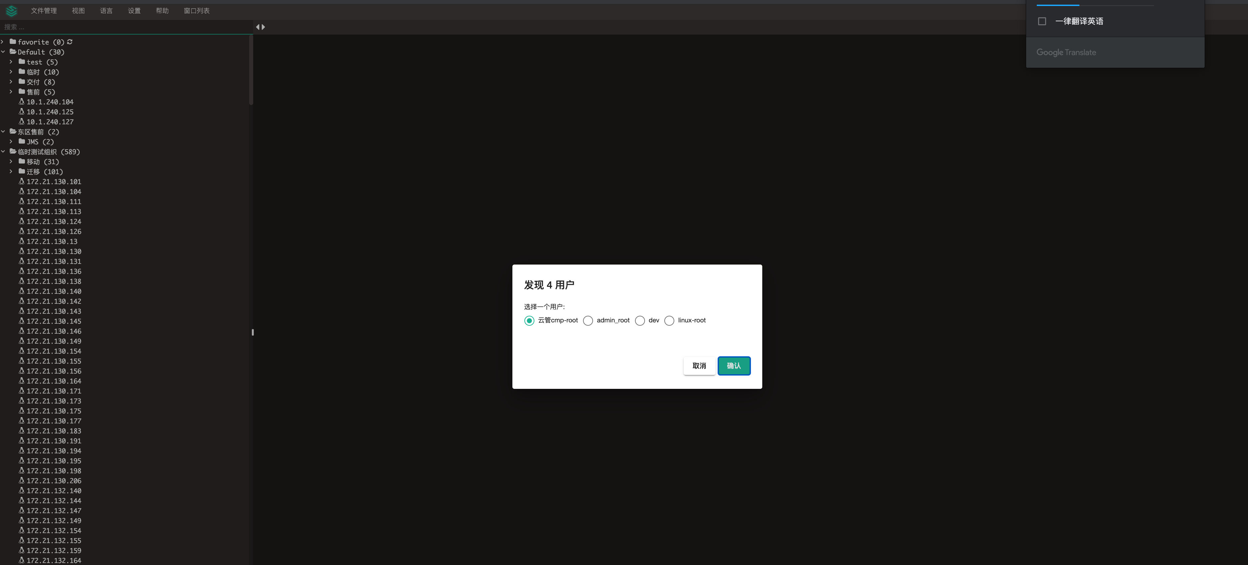
说明：
登入账号为管理员设置的系统用户，若该系统用户为自动登入，则不需要填写密码，当只有自动登入的系统用户时，会选择管理员设置的优先级最高的用户自动登入，若登入用户为手动，则需要输入用户密码。

3 我的应用

3.1 查看远程应用
应用列表：点击“我的应用”->“远程应用”，可以查看拥有权限的远程应用。
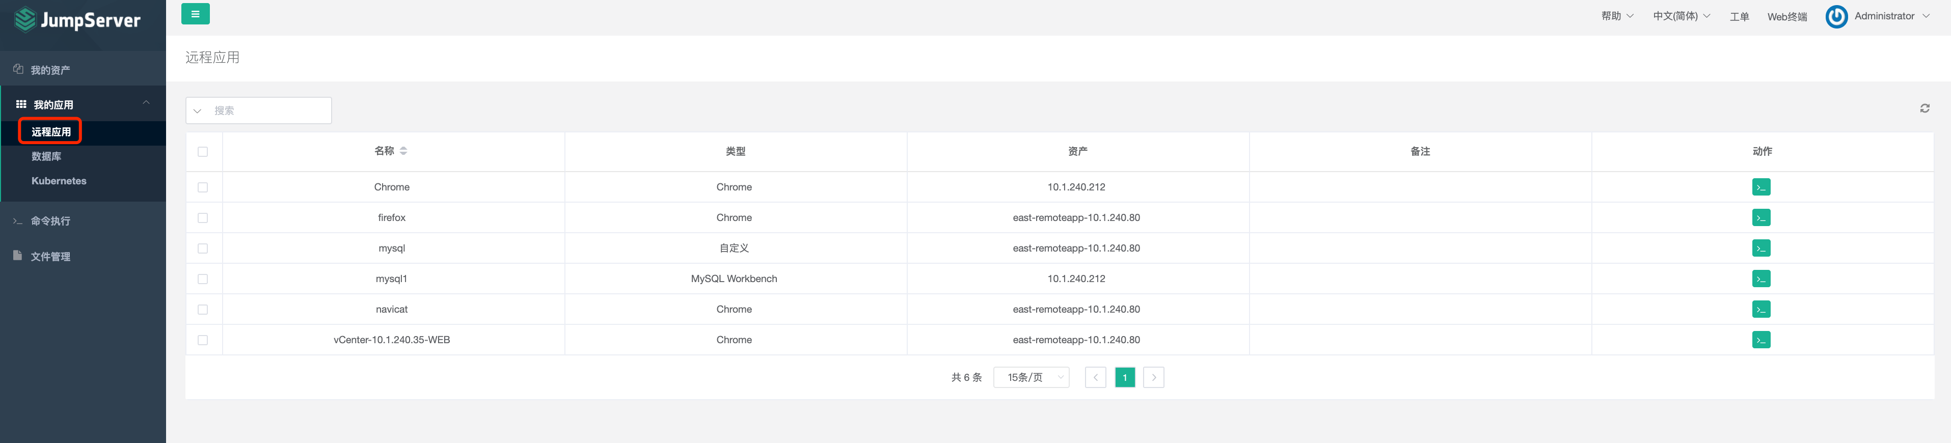

3.2 访问远程应用
选择需要访问的应用，点击“连接”。
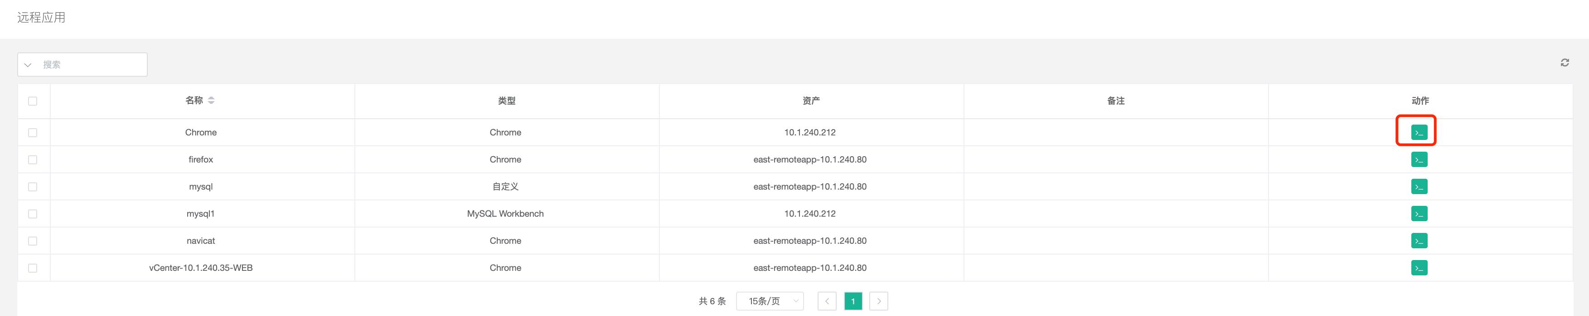
输入域账号用户名密码即可访问该远程应用。
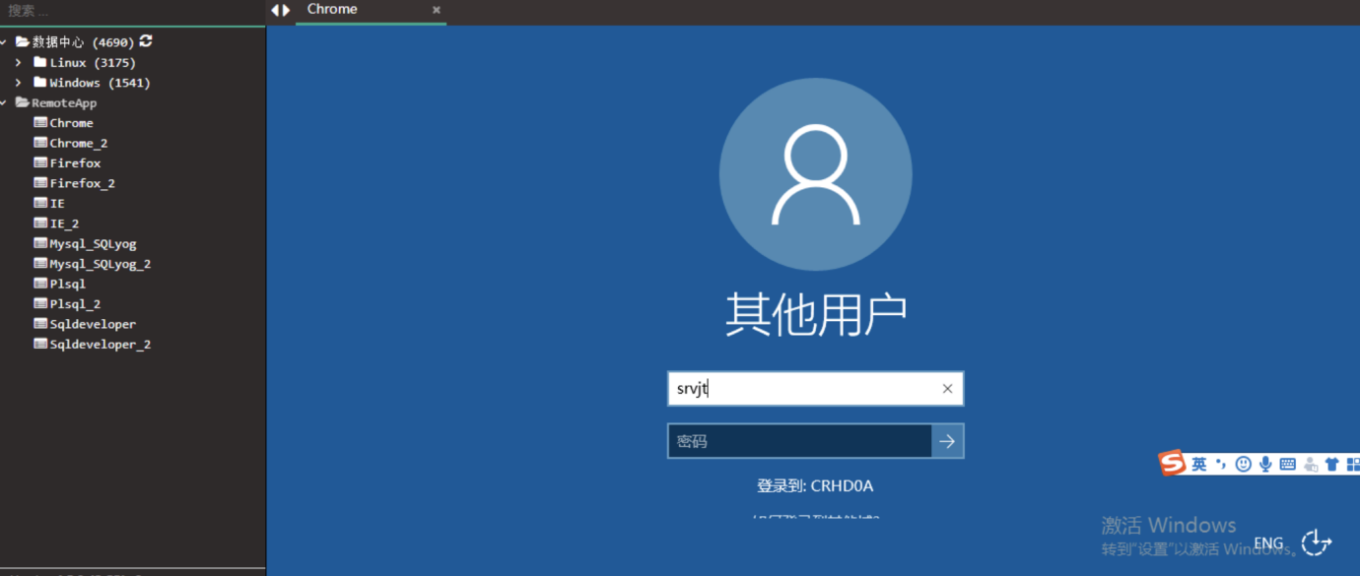
说明：
由于目前多个应用部署在同一台应用服务器上，经过验证用户首次访问应用时，需要初始化用户信息，首次连接会阻塞会话，如果访问多个应用，后续开启的应用会等待首次登入的会话过期，方可访问；如果该用户账号首次登入，并需要访问多个应用，请先关闭首次登入的应用，并等待一分钟会话过期之后，可访问多个应用。

3.3 查看数据库应用
点击“我的应用”->“数据库”，可以查看拥有权限的数据库应用。
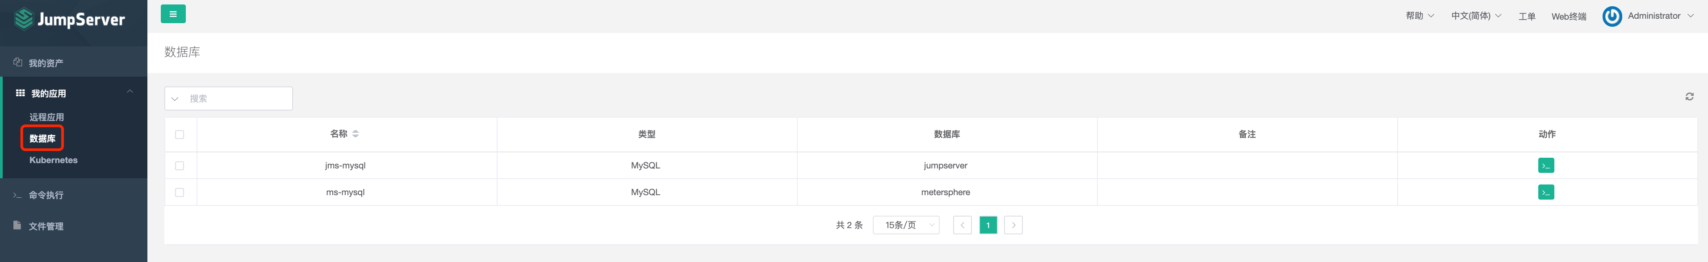

3.4 访问数据库应用
选择需要访问的应用，点击“连接”。
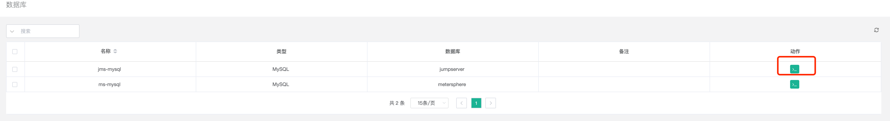

3.5 查看Kubernetes应用
点击“我的应用”->“Kubernetes应用”，可以查看拥有权限的数据库应用。
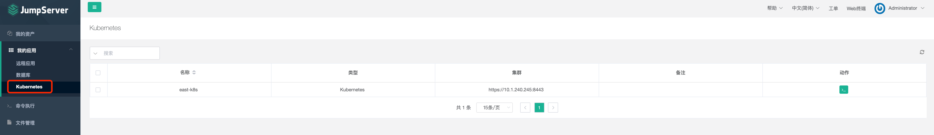

3.6 访问Kubernetes应用
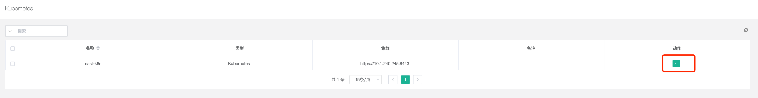
连接应用：选择需要访问的应用，点击“连接”按钮即可访问。

4 工单管理
点击工单“列表管理”，即可看到我发起的工单，优先显示待处理的。
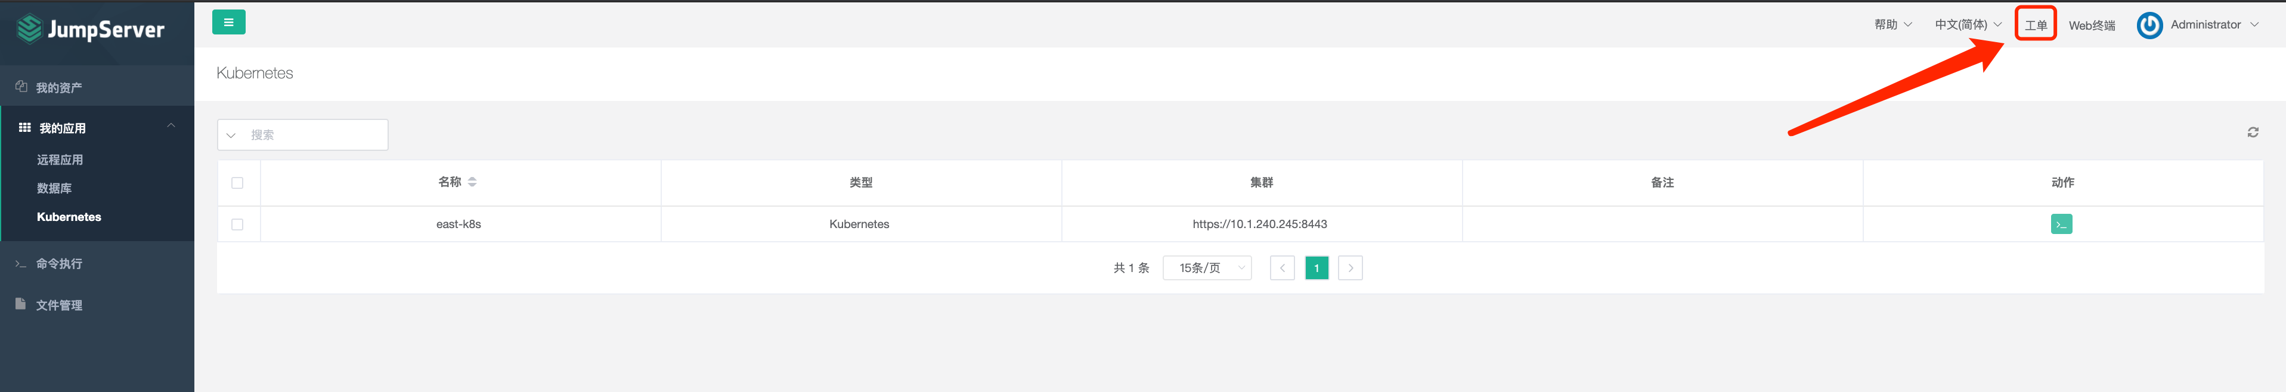
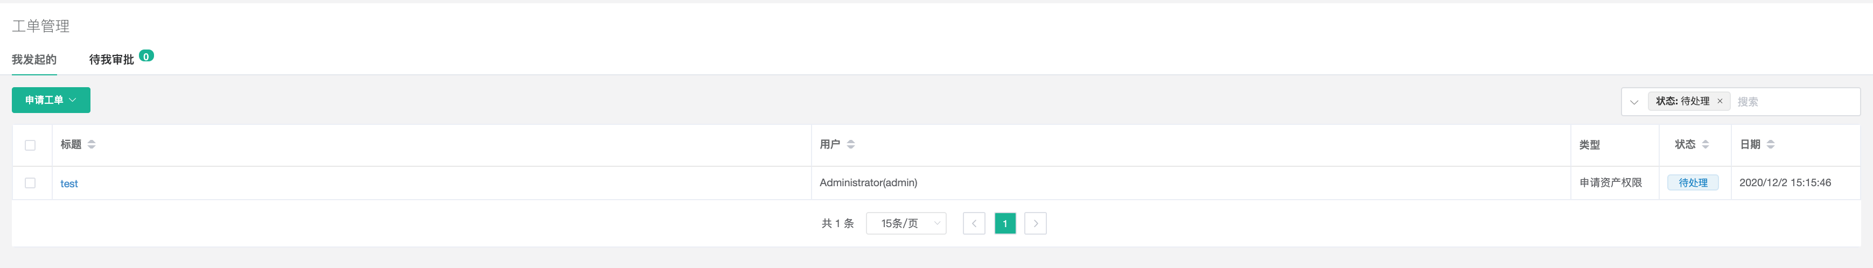
点击申请工单，即可填写基本信息，即可创建工单。负责人审批后，即可获取所申请的资源。
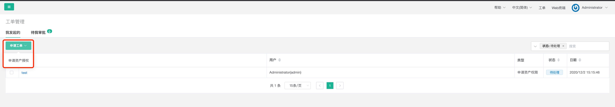
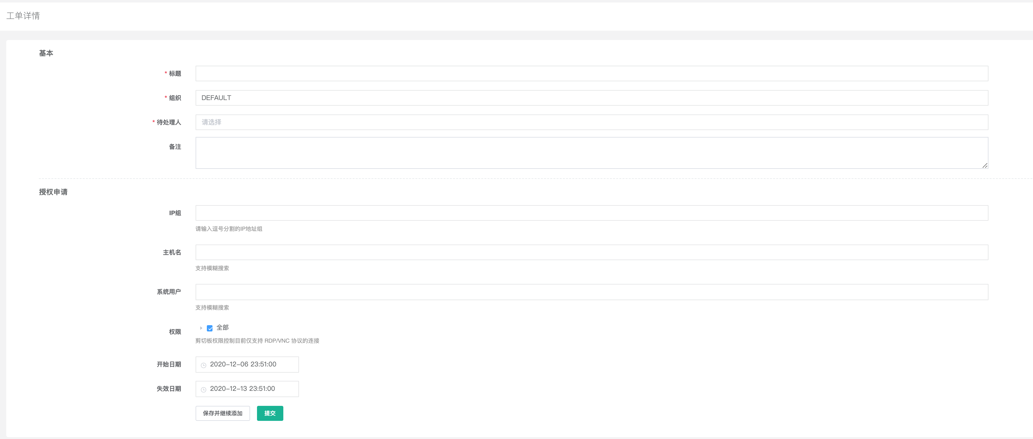
点击“待我审批”，即可查看待我审批的工单，点击工单名字，即可查阅审批。
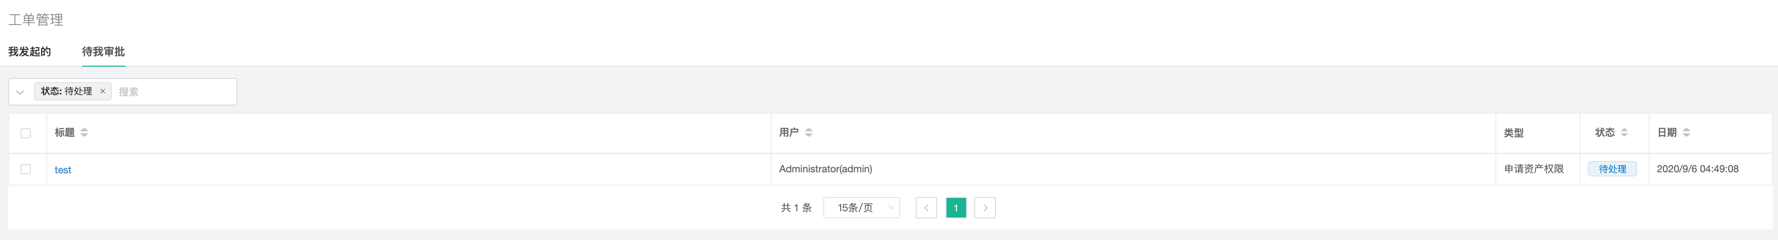
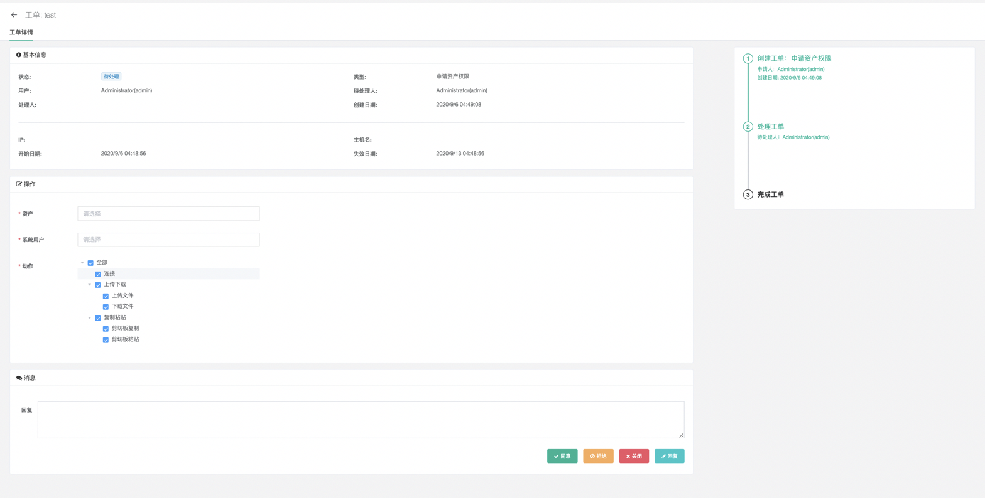

4.1 个人信息显示
个人信息显示：点击个人信息菜单，页面显示用户名、角色、邮箱、ssh公钥、MFA认证等个人信息。
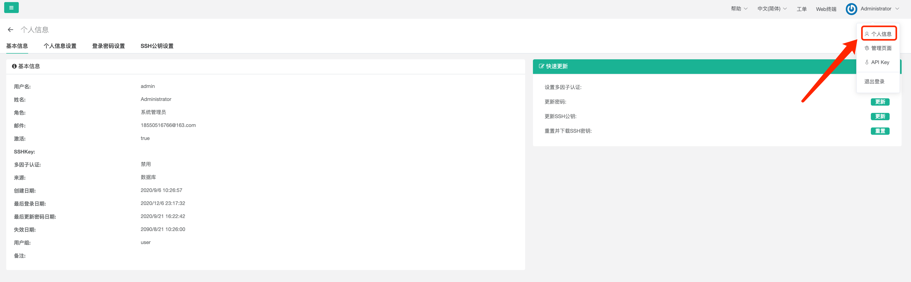

4.2 个人信息快速修改
快速修改：点击个人信息菜单，页面右方提供更改密码、更改MFA设置、更改ssh密钥、重置并下载ssh密钥等设置。
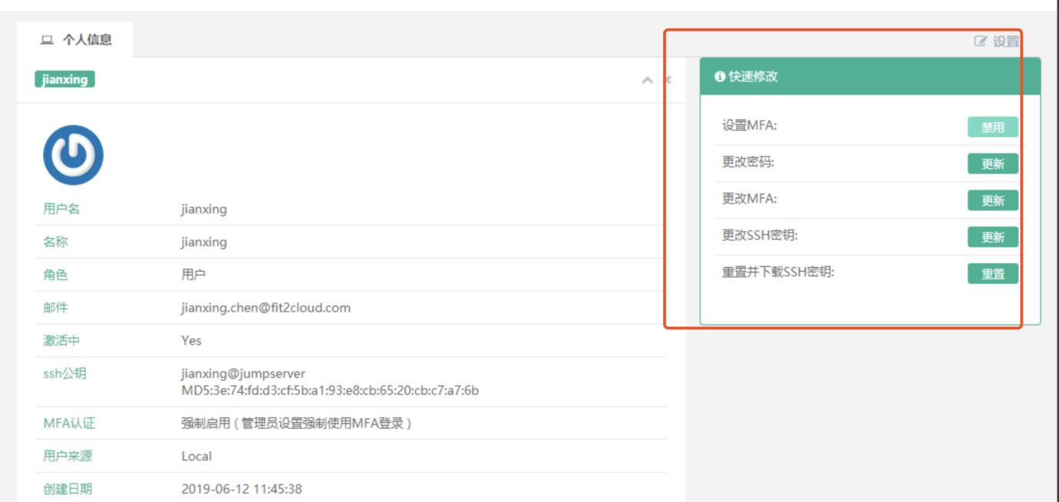

4.3 密码修改
密码修改：点击“更改密码”，依次输入原密码和新密码，完成用户密码的修改。
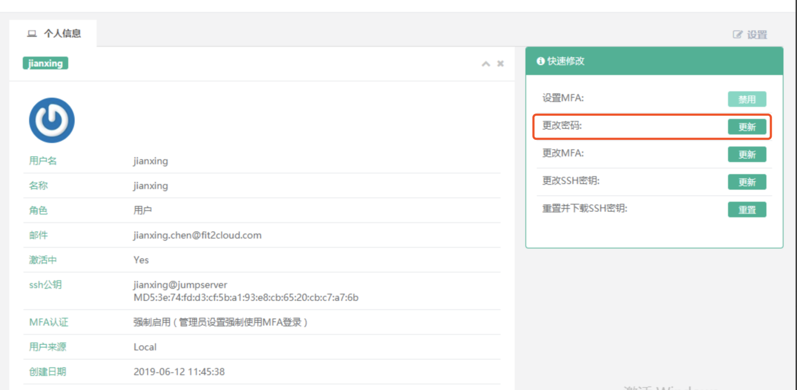

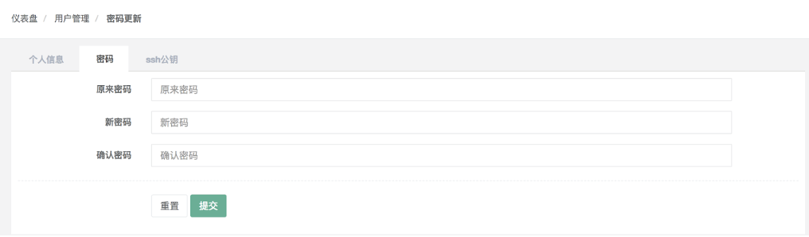

4.4 MFA认证修改
- MFA认证修改：点击“设置MFA”，可以修改MFA认证禁用或启用状态，若管理员配置为强制启用，则默认只允许为启用状态。点击“修改MFA”可修改MFA认证。
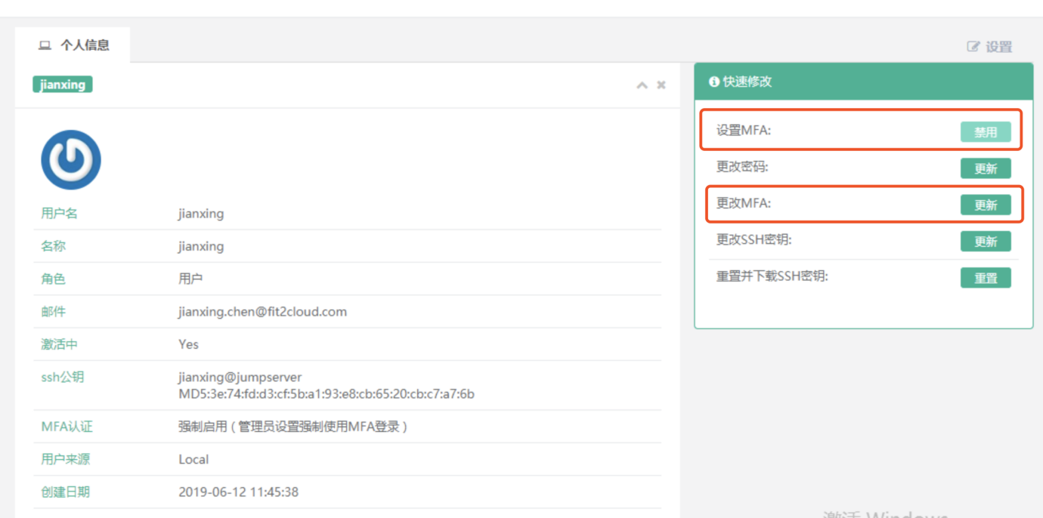
- 密码认证：输入密码进行验证身份。
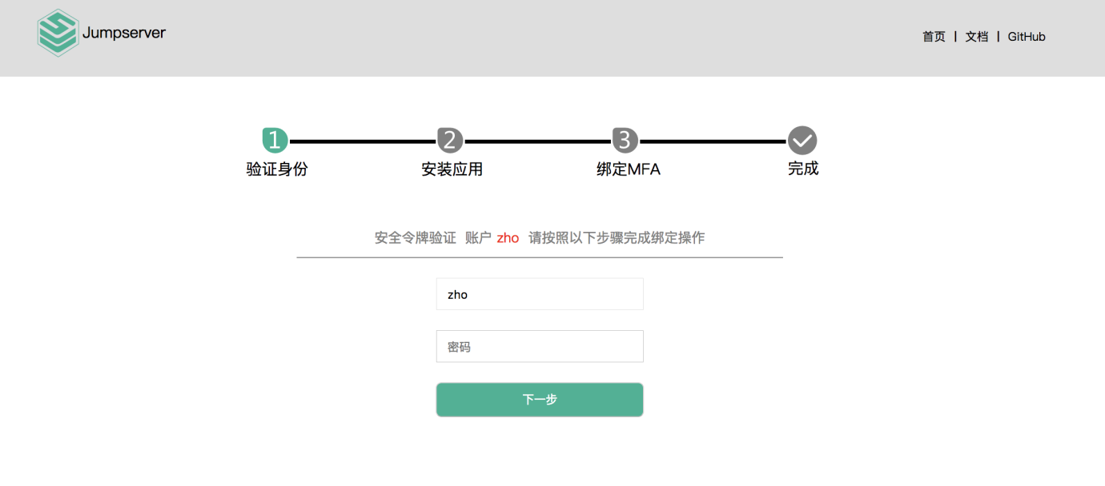
- 安装认证客户端:然后安装Google Authenticator应用或使用MinaOTP微信小程序，其他支持标准OTP协议的软件同样支持。
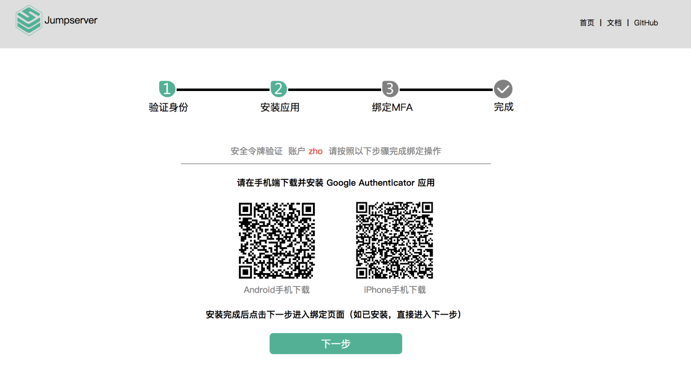
- 绑定MFA认证客户端：扫码二维码获取6位验证码，绑定MFA，完成MFA认证。
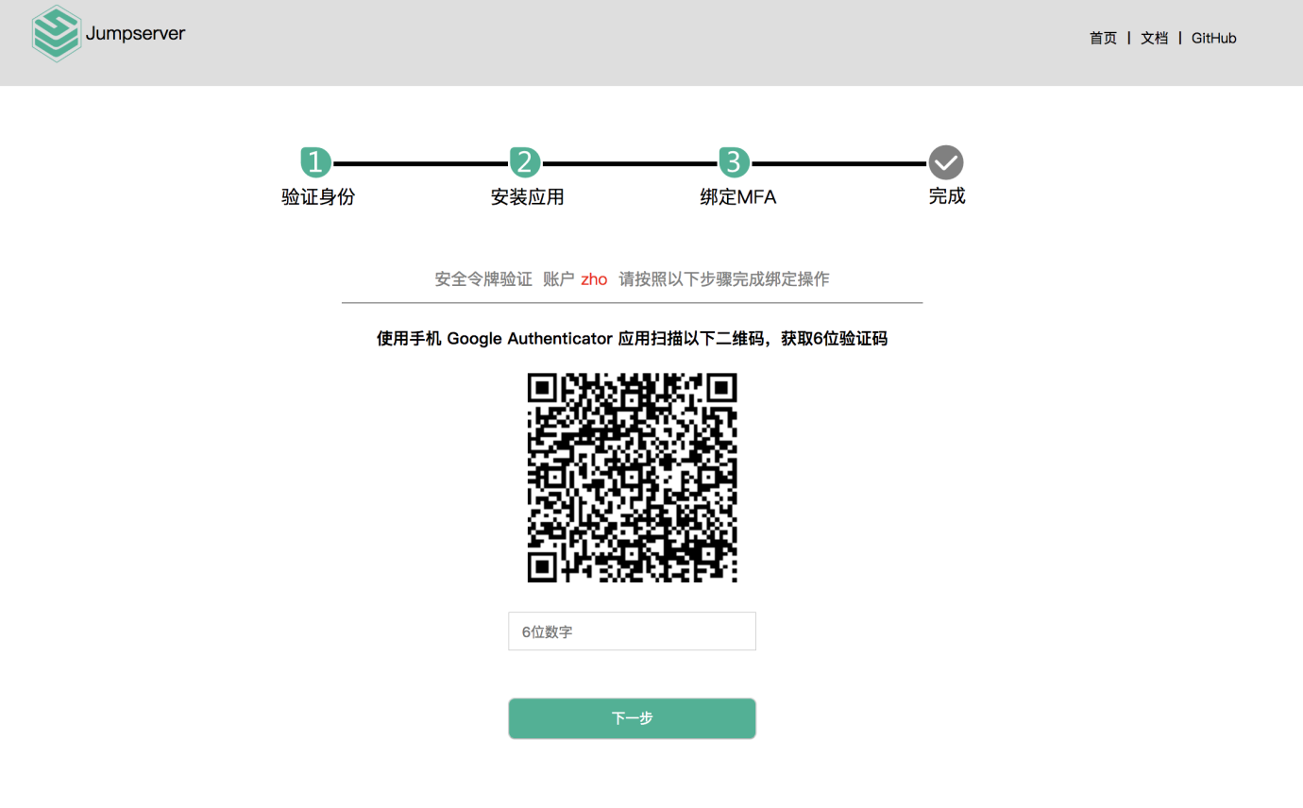
说明：
其中MFA认证选项为用户级别的可选设置，若系统管理员已启用全局MFA配置，登入时必须进行二次认证，当管理员关闭全局配置时，用户级别设置生效。

4.5 ssh密钥修改
说明：
ssh公钥项为shell端登入堡垒机时使用的公钥，若需使用shell端免密登入Linux资产可选填，或者由系统自动帮您生成，然后再下载即可，shell端登入请参照：1.6。

4.5.1 重置密钥
可以点击“重置”，重置并下载密钥到本地。
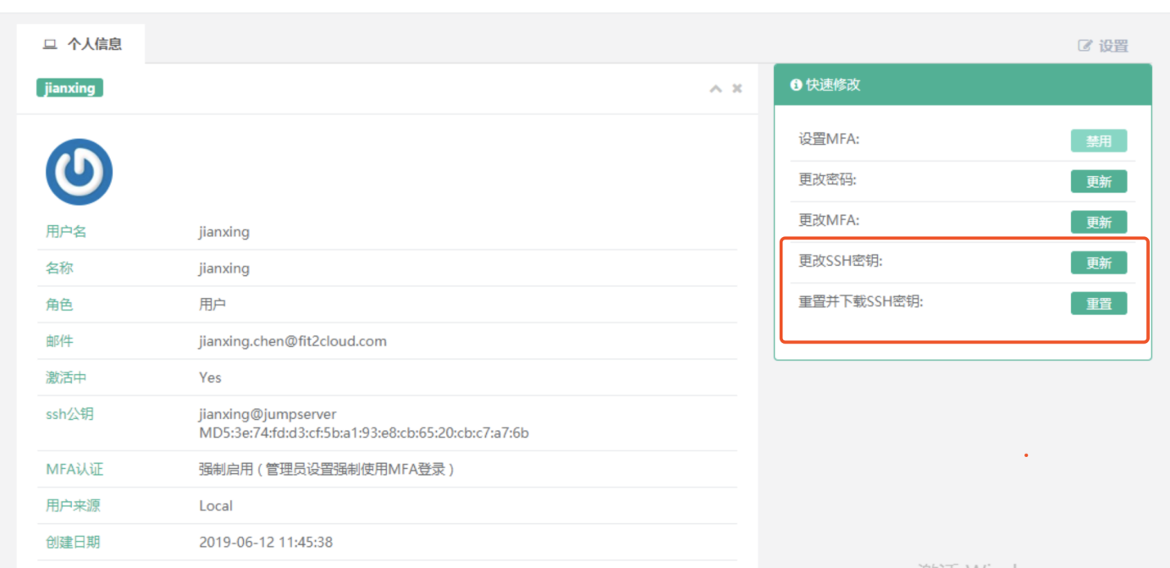

4.5.2 更改密钥
点击“更改ssh密钥”，可以点击“重置”，重置并下载密钥到本地，也可以通过复制公钥的方式，完成ssh密钥更改。
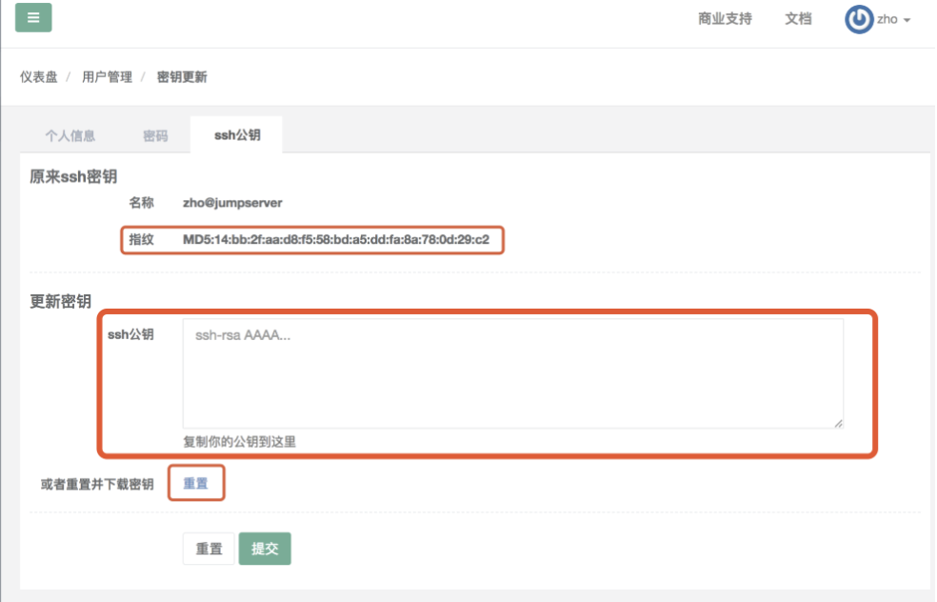

4.6 个人信息修改
个人信息修改：点击”设置”，可以对用户名、邮箱等账户信息以及手机、微信等个人信息进行修改。
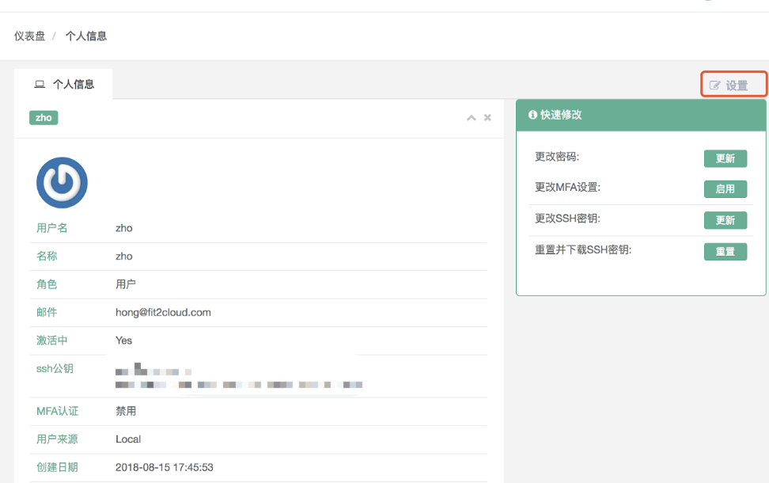
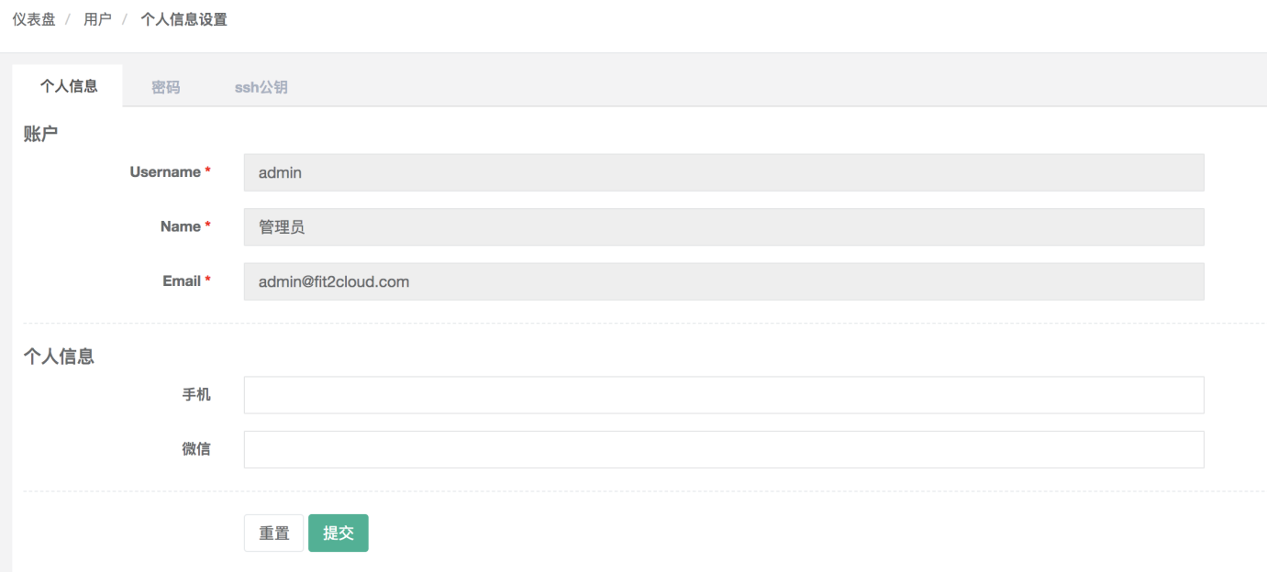

5 Web 终端

5.1 Luna页面

5.1.1 Luna资产登入页面
点击Web终端，跳转至Luna资产登入页面。
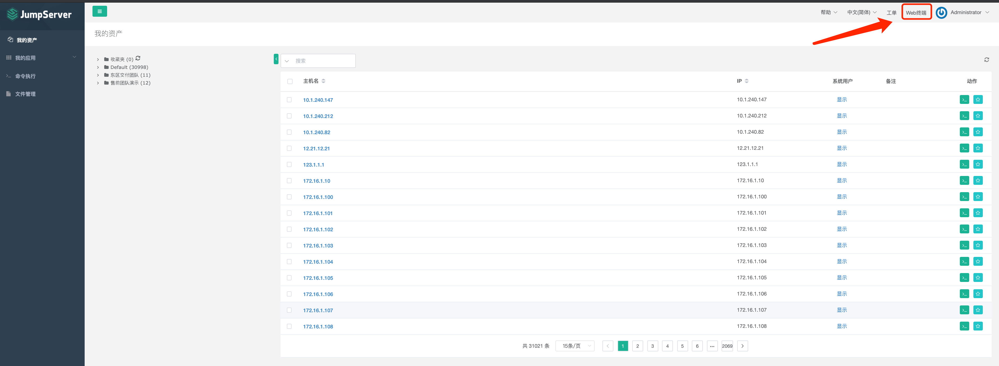

5.1.2 视图修改
点击视图选项，可选择显示全屏、隐藏左边栏功能。
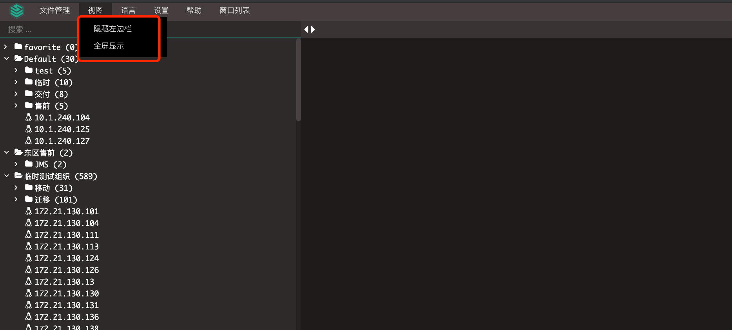

5.2 资产树管理

5.2.1 资产显示
鼠标悬停到某个资产可以显示主机ip。
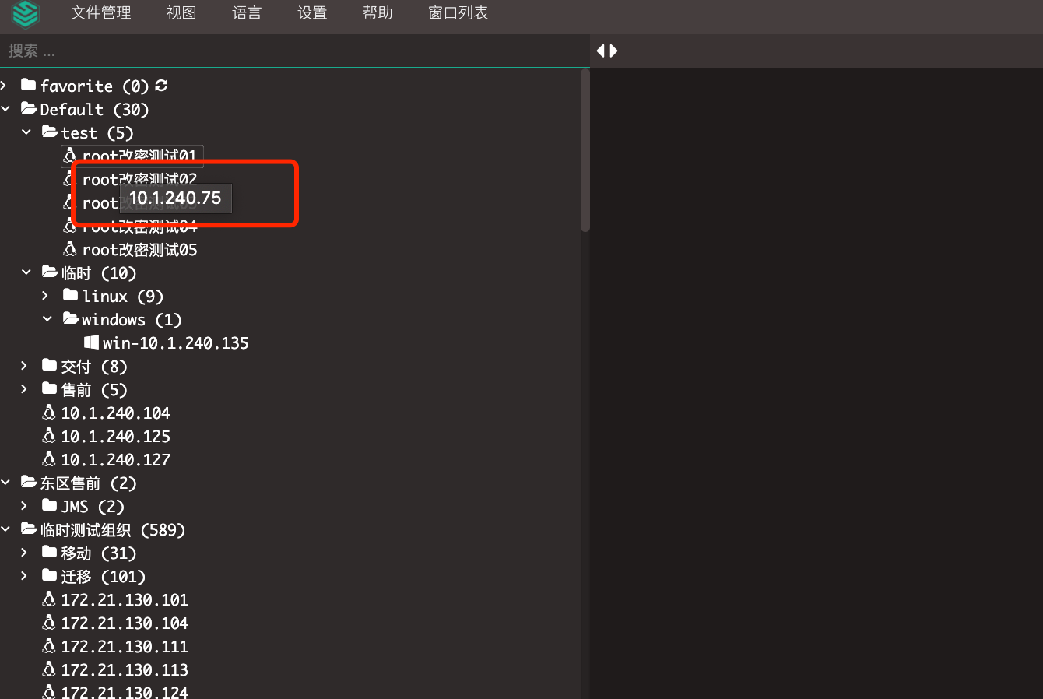

5.2.2 搜索资产

支持根据主机名搜索资产，也支持根据主机ip搜索资产。
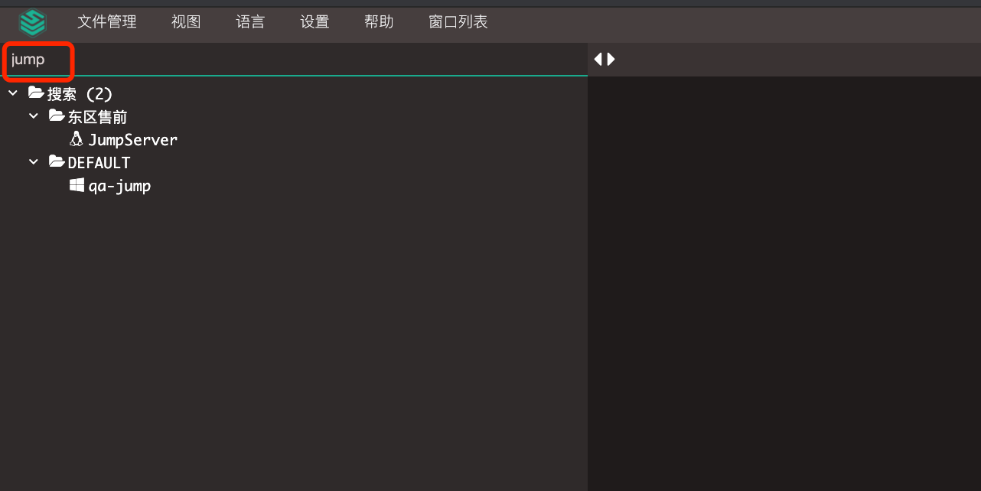

5.3 Linux资产连接

5.3.1. 连接资产
选择需要登入的资产，鼠标右键，选择连接，或直接鼠标左键点击资产。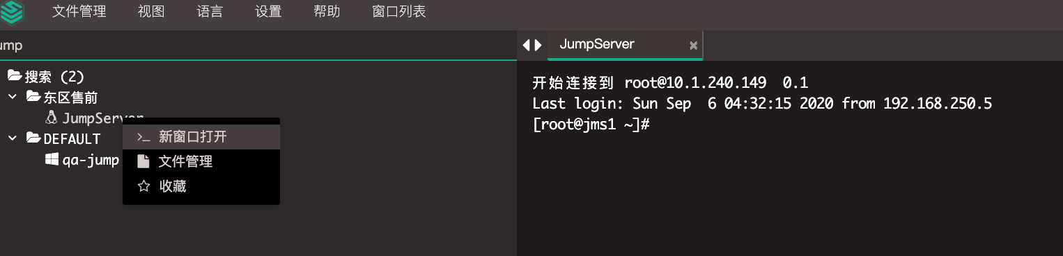

5.3.2 选择系统用户
当选择的资产授权了多个系统用户时，则需要手动选择系统用户，会弹出如下弹框：
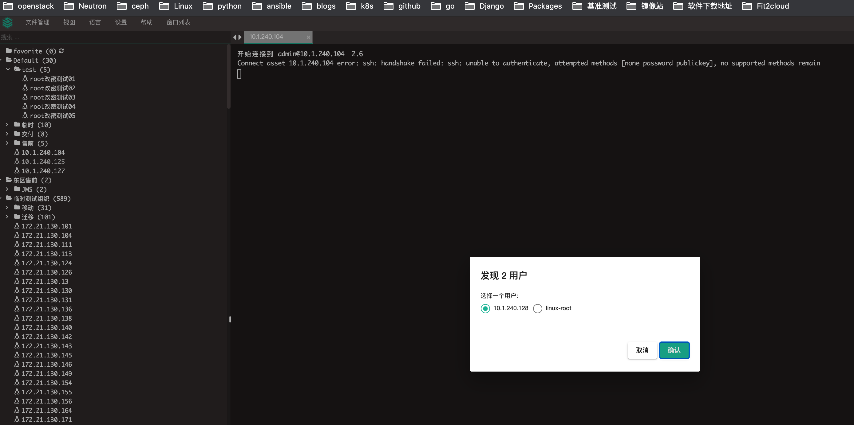

5.3.3 输入密码
输入密码后，登入成功，若该系统用户为管理员设置的自动登入用户，则不需要输入密码：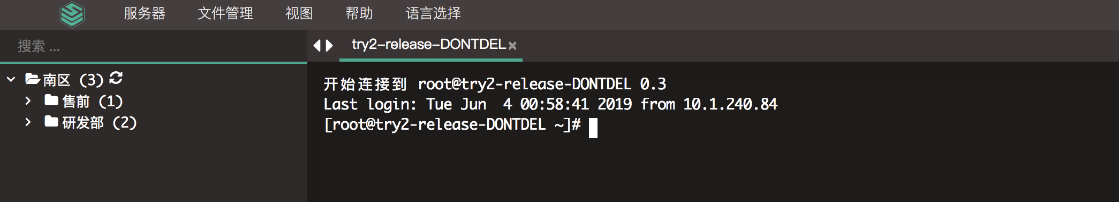
说明：
目前管理员预置的系统用户均为手动登入用户，若系统用户为自动登入则会选择优先级最高的系统用户自动登入，若优先级相同，则需要用户选择系统用户进行登入。

5.4 连接失败
连接失败：若连接失败，返回相应提示，例如，提示“time out”，则说明资产不存在或网络不通，提示“Authentication failed”，则密码输入错误，若页面无反应，可能为网络问题，或会话失效，刷新页面重试，重试后无反应请确认资产的网络环境等信息。
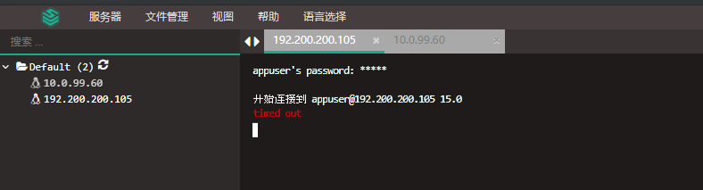

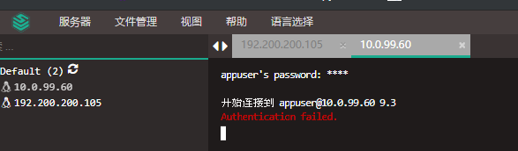

5.5 Linux资产文件管理

5.5.1 连接资产
按照1.5.2中的步骤登入资产。
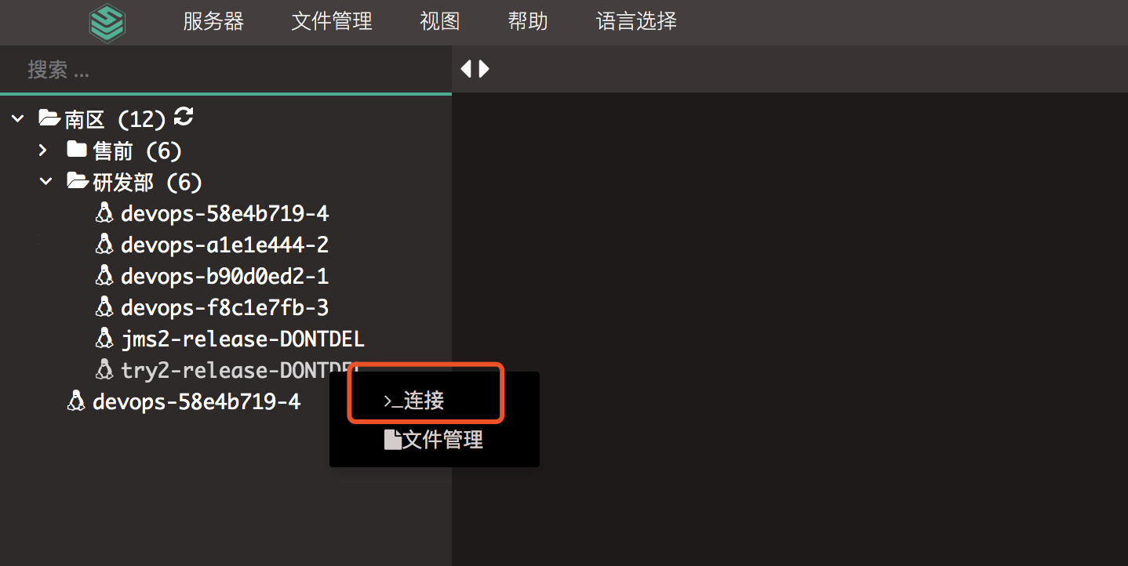

5.5.2 登入文件管理
登入成功后，在左侧资产树中选择已连接的资产，鼠标右击，选择文件管理，进入文件管理页面。
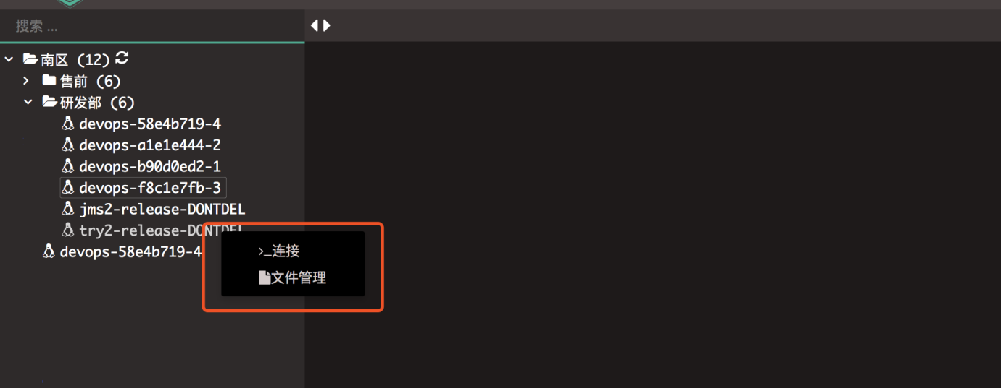

5.5.3 访问资产/tmp目录
选择已登入用户的相应目录（例如使用root用户登入，则选择root文件夹），即可使用该系统用户访问到目标资产的/tmp目录。
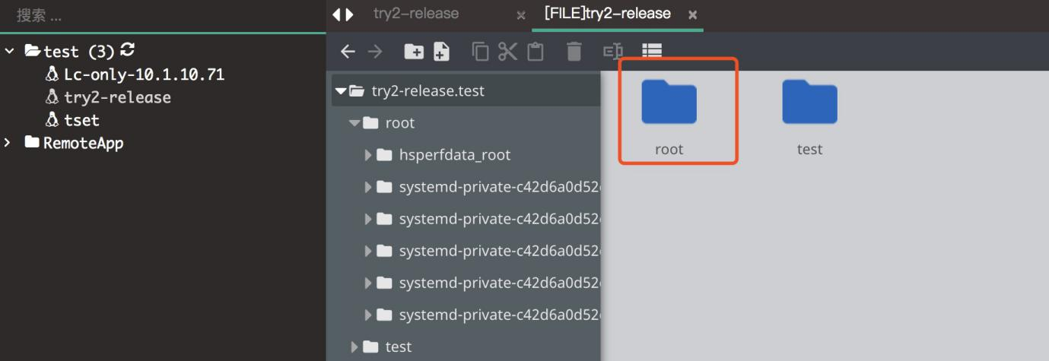

5.5.4 文件下载
需先将文件拷贝到/tmp目录下，方可下载。选择需要操作的文件右键点击，即可完成文件下载等操作，双击文件也可实现下载功能。
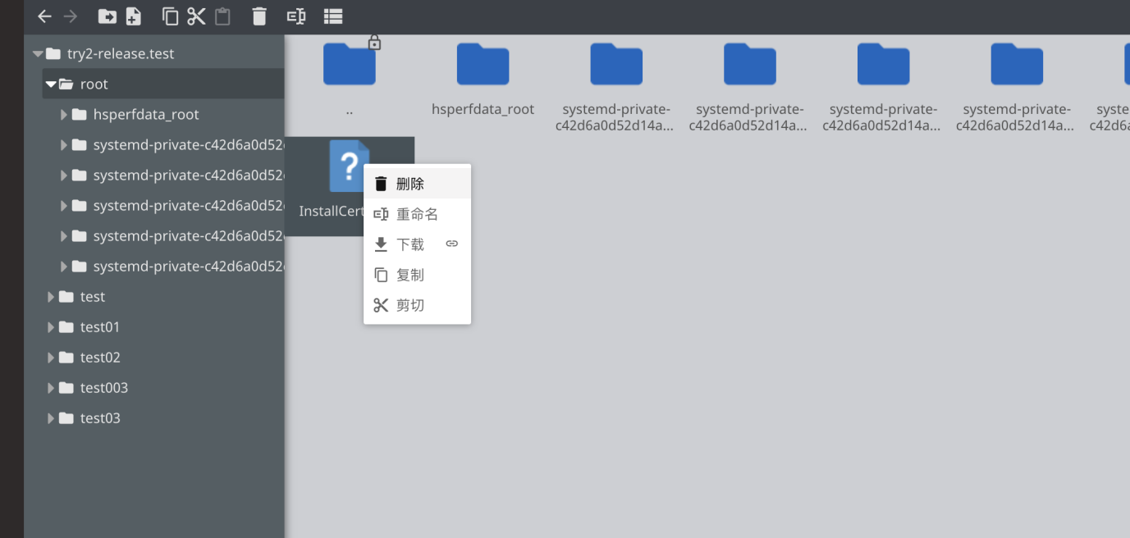

5.5.5文件上传
鼠标右击页面空白处，点击上传文件，或将文件拖入页面，完成文件上传功能
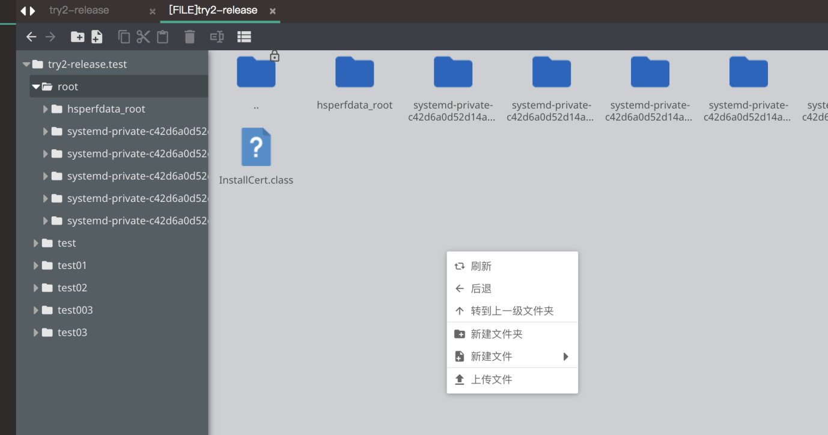
说明：
Linux文件管理暂不支持上传下载文件夹，请先压缩再上传。

5.6 Windows资产连接

5.6.1 连接资产
鼠标左键点击需要访问的Windows资产，即可访问到Windows资产的登入页面，输入用户名密码登入资产。
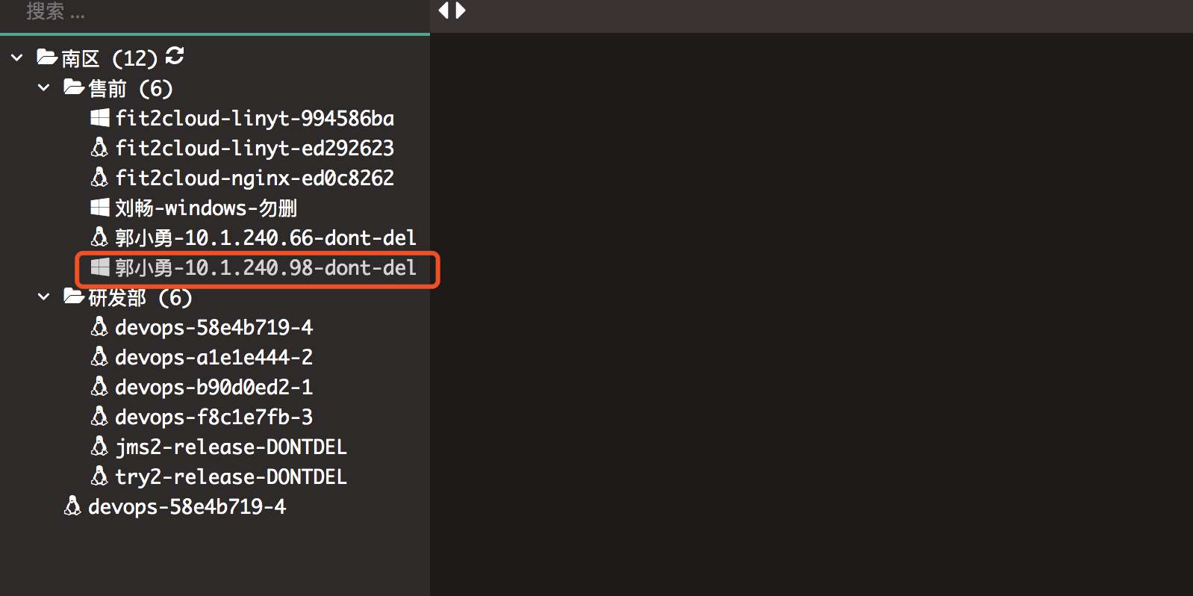

5.6.2 复制粘贴功能
目前支持资产中文字可向外复制粘贴，若需复制文字粘贴进资产，可以使用Ctrl + Alt + Shift快捷键，弹出功能界面，将需要粘贴的文字，拷贝进空白出，即可使用粘贴快捷键或右键粘贴实现文字粘贴进资产，该功能面板相当于剪切板。
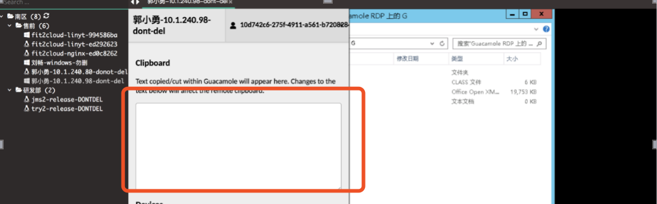
直接复制粘贴功能： 新版本中可以支持Chrome的直接复制粘贴，可以不需要使用Ctrl + Alt + Shift快捷键，但需要做如下配置：
- 点击Chrome的菜单拦，点击设置
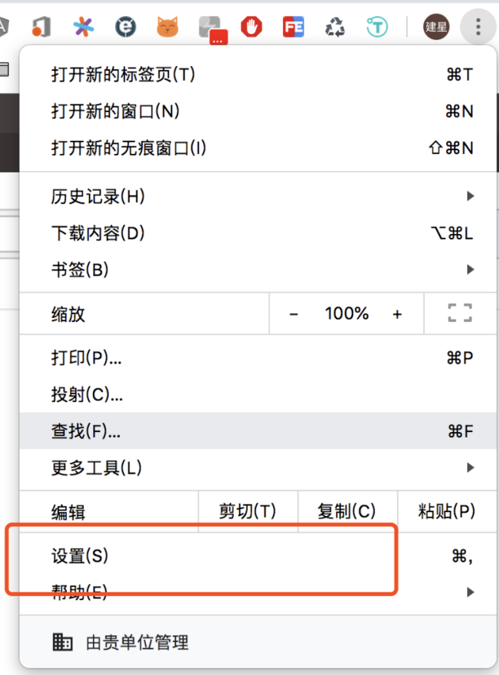
- 选择网站设置
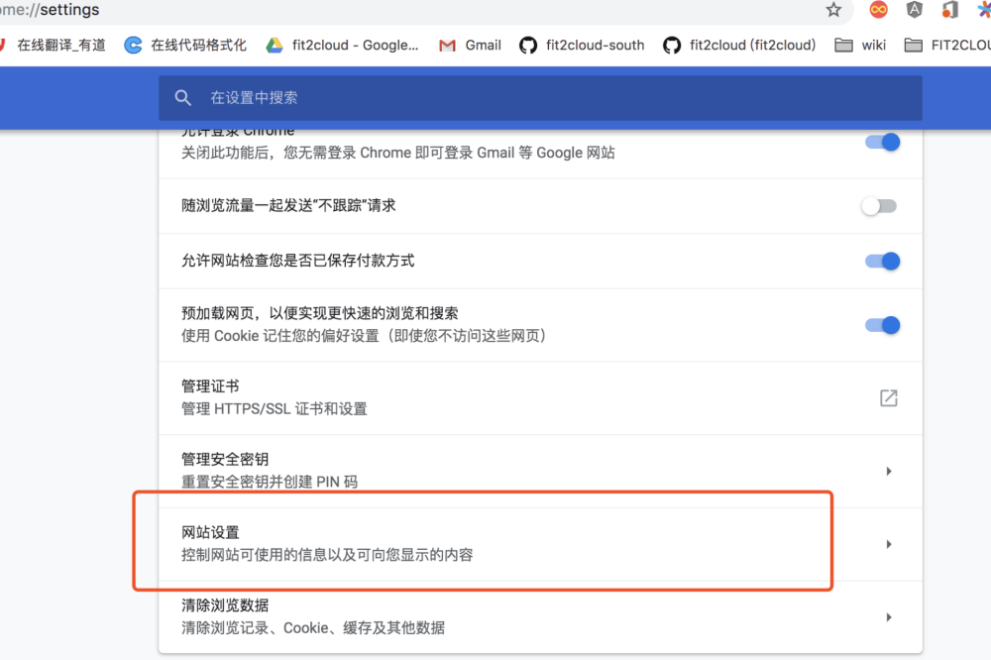
- 选择剪贴板
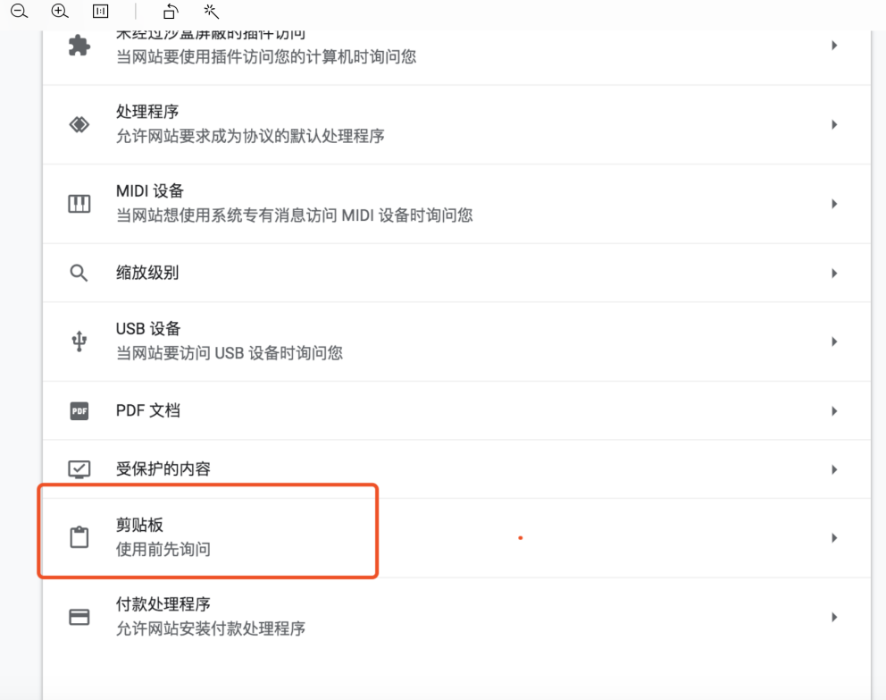
- 添加堡垒机地址，注意地址必须是https的：https://blj.jssnu.edu.cn:8080/
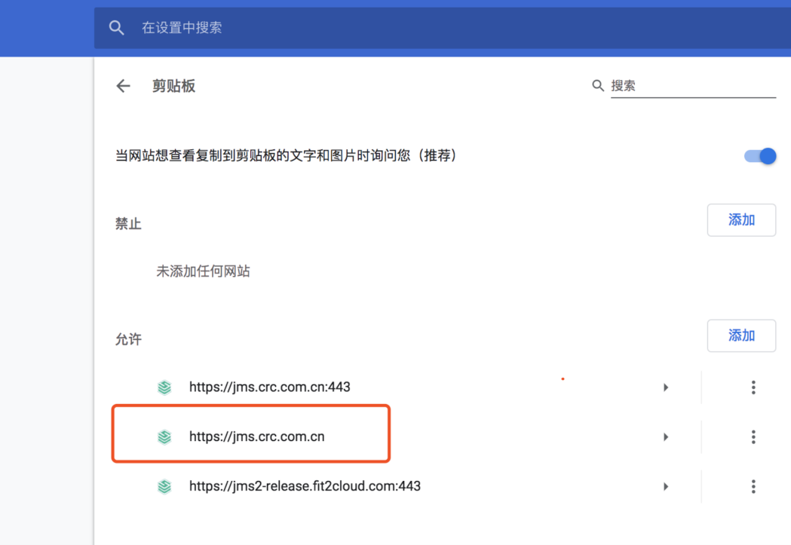
- 设置完成即可直接复制粘贴文字进入Windows设备或远程应用中。

Windows资产文件管理

5.7.1文件上传方式一：
  - 直接将文件拖拽至 Windows 窗口，即开始上传文件。
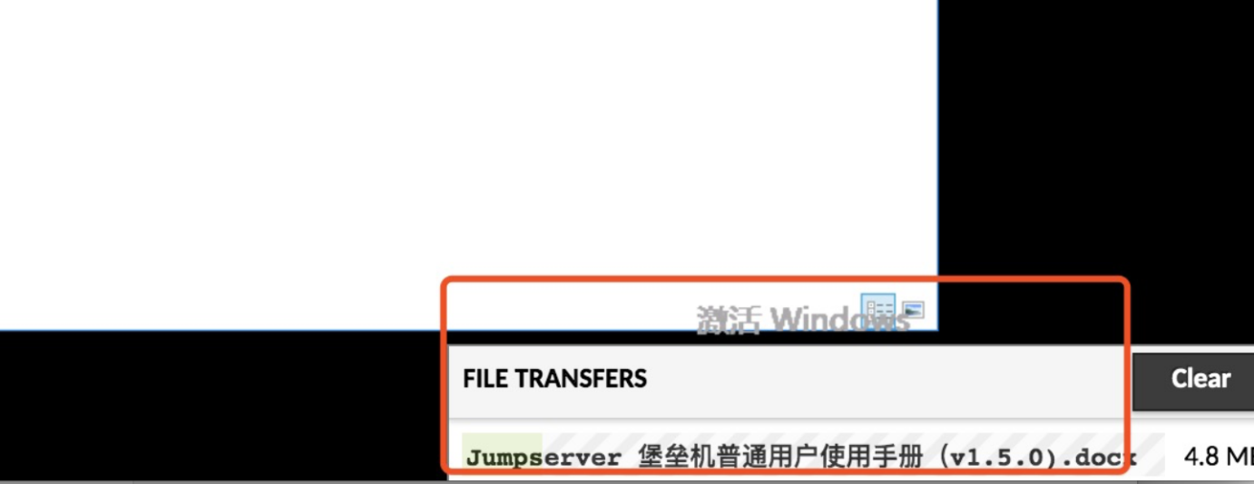
  - 绿色进度条消失后，上传完成，请在虚拟设备Guacamole RDP 中查看文件已上传文件。
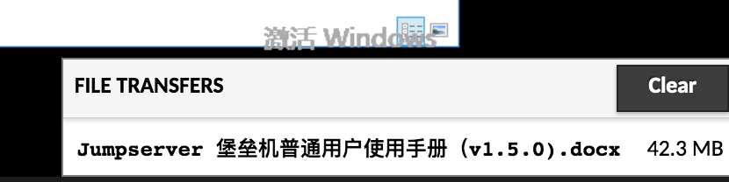
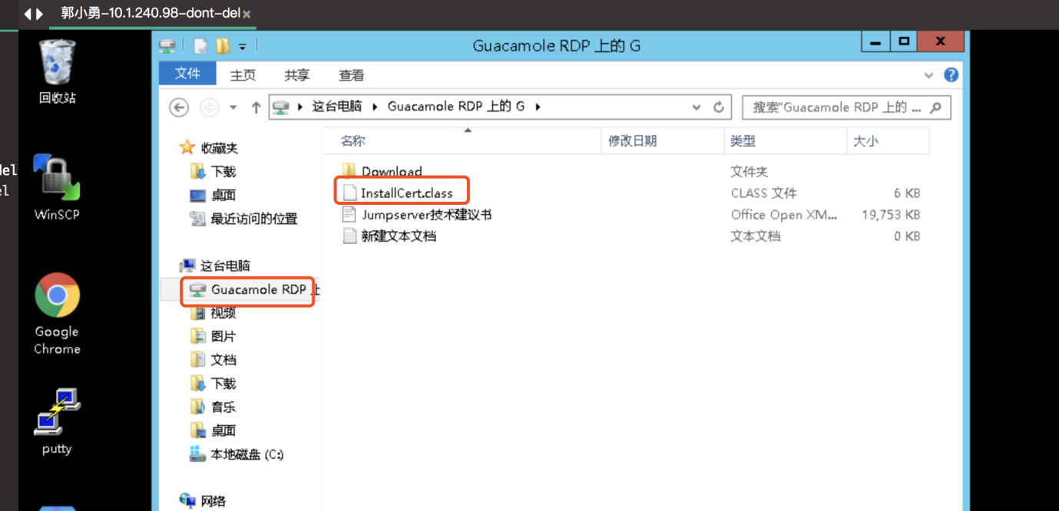

5.7.2文件上传方式二：
a) Share Drive： 登入Windows资产，按住Ctrl + Alt + Shift快捷键，弹出共享设备界面
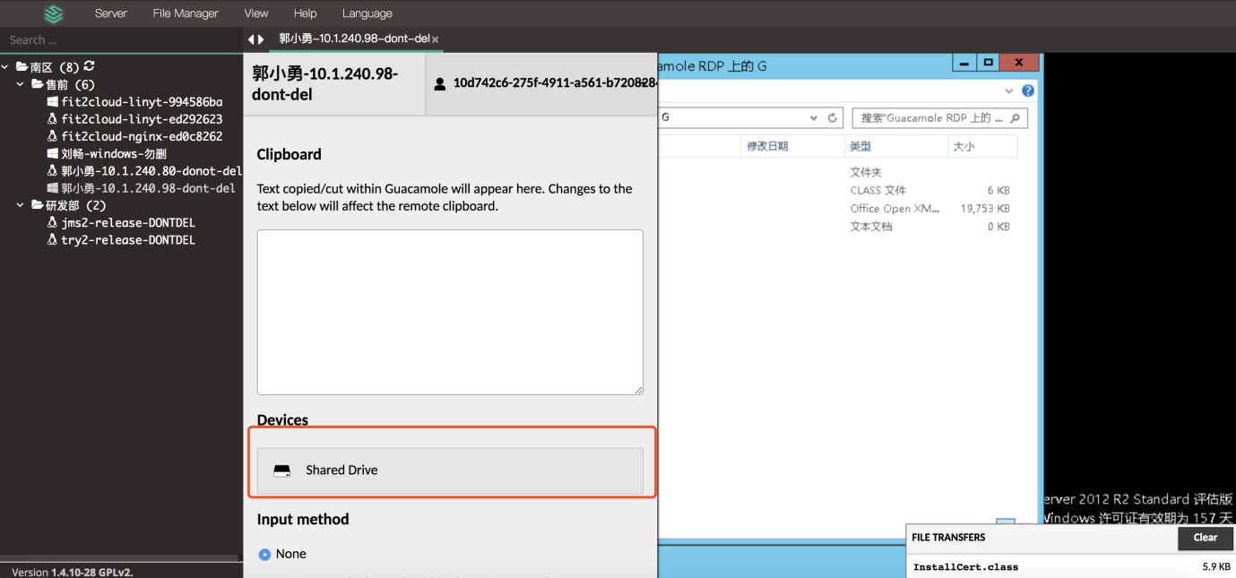
b) 文件上传下载：点击Share Drive，进入共享的虚拟设备，双击文件，即可实现文件下载，点击Upload Files，可实现文件上传。
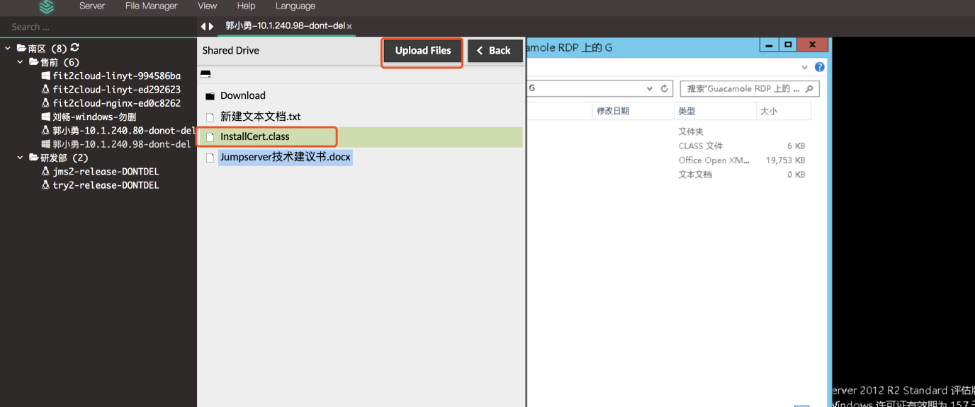

5.7.3文件下载方式一：
a) 将文件拖入虚拟设备 Guacamole RDP 中的 Download 目录，即可下载文件
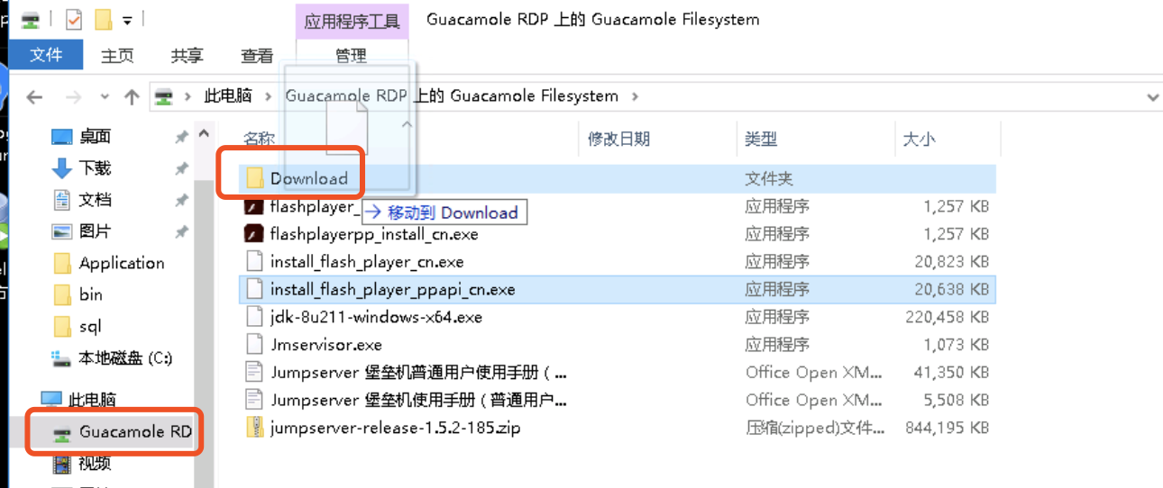

5.7.2文件下载方式二：
a) 将需要下载的文件拷贝进 虚拟设备 Guacamole RDP 中。
b) 按住Ctrl + Alt + Shift快捷键，弹出共享设备界面，点击Share Drive，查看文件，双击文件可下载。

5.8 映射网络驱动
若发现 Window 设备中没有虚拟设备 Guacamole RDP，请参考以下内容，手动添加：
- 点击“此电脑”右键，选择映射网络驱动器。
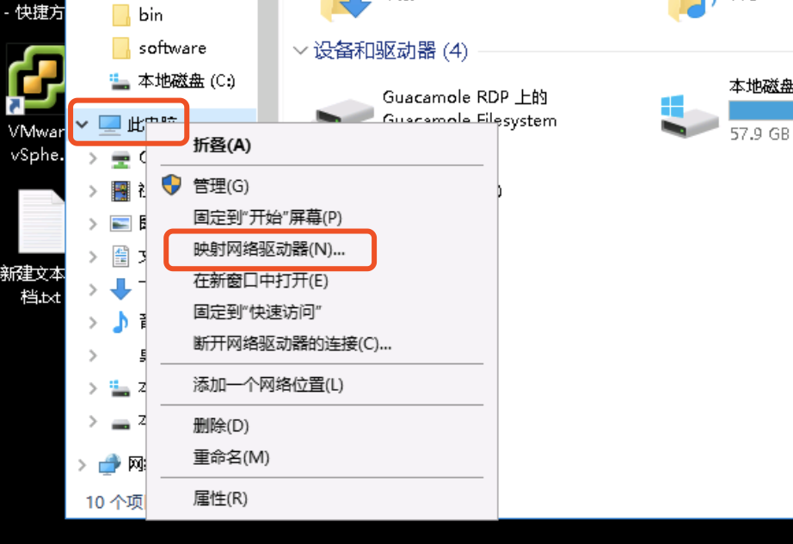
- 点击“浏览”，选择 Guacamole Filessystem ，点击确定，即可映射成功。
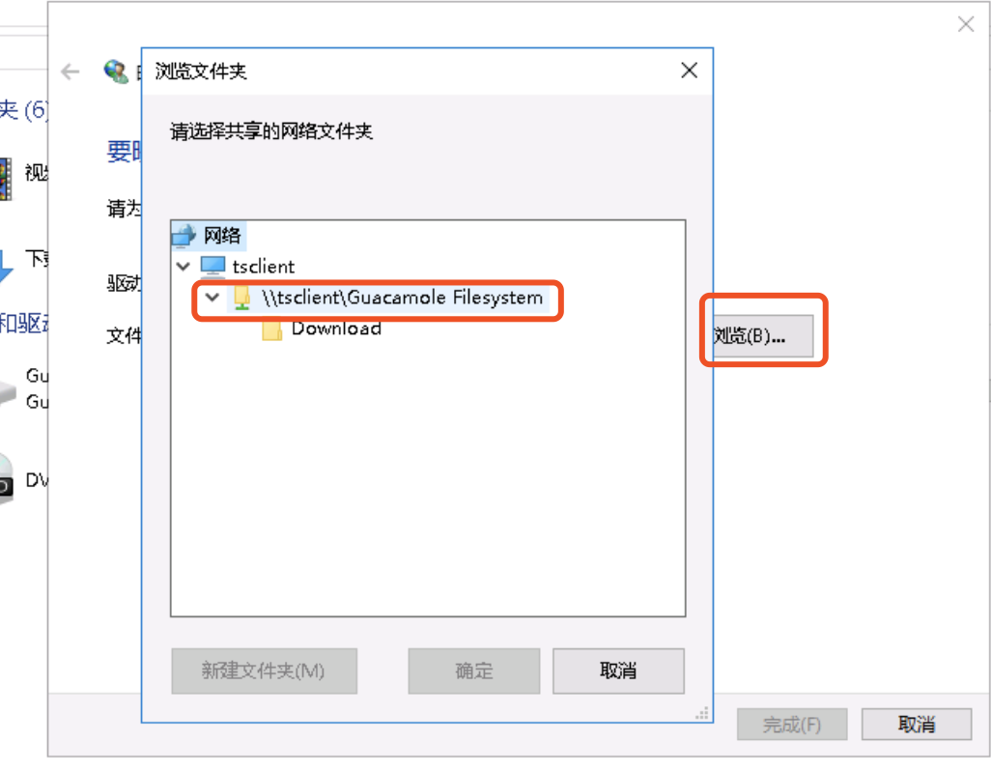
- 若发现目录中没有 Guacamole Filessystem ，请参考这设置开启网络发现功能：https://jingyan.baidu.com/article/4853e1e5a1e3b41908f7266b.html
说明：
Windows上传下载目录为虚拟设备Guacamole RDP。
Windows文件管理暂不支持上传下载文件夹，请先压缩再上传。

6 shell端登录

6.1 shell端登录简介
堡垒机除了内置的Web终端登陆资产的方式外，还提供了shell登录方式，用户可以使用自己惯用的终端工具如：Xshell，putty等，或在Shell 终端中输入命令“ssh -p2222 [用户名]@[堡垒机IP] ”进行连接。

6.2 SSH端登录

6.2.1 终端登入
在Shell 终端中输入命令“ssh -p2222 [用户名]@[堡垒机IP] ”进行连接，或在putty等远程访问工具中连接堡垒机的2222 端口，连接资产。如在账户中添加过公钥的情况下，可以使用对应的私钥进行免密登录：
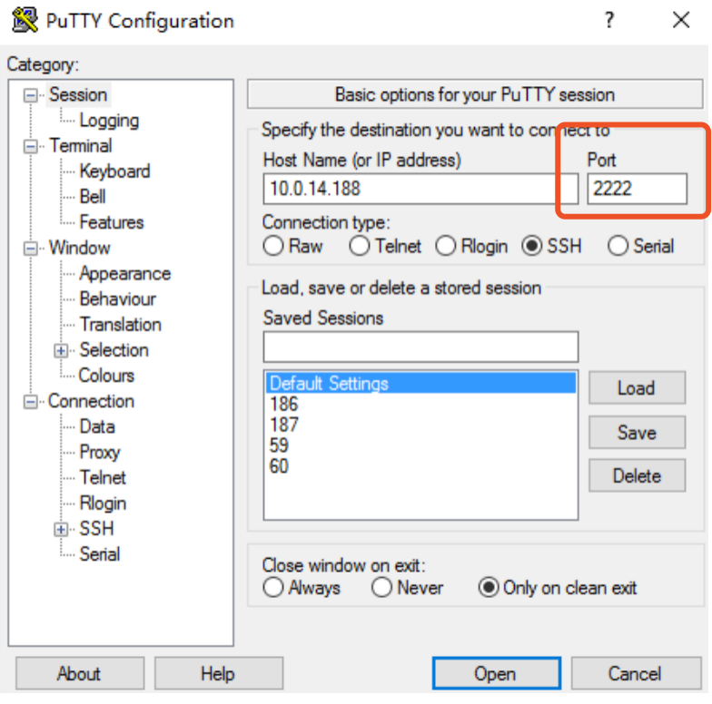

6.2.2 MFA认证
输入堡垒机账号、密码及MFA二次认证6位认证数字
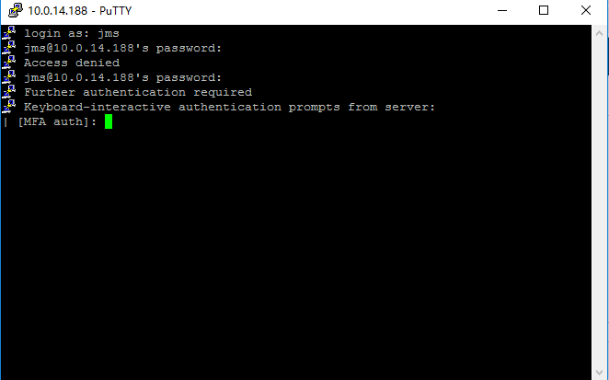

6.2.3登入成功
登入成功后，来到欢迎页面，熟悉操作命令，特别是帮助命令，按命令说明进行操作
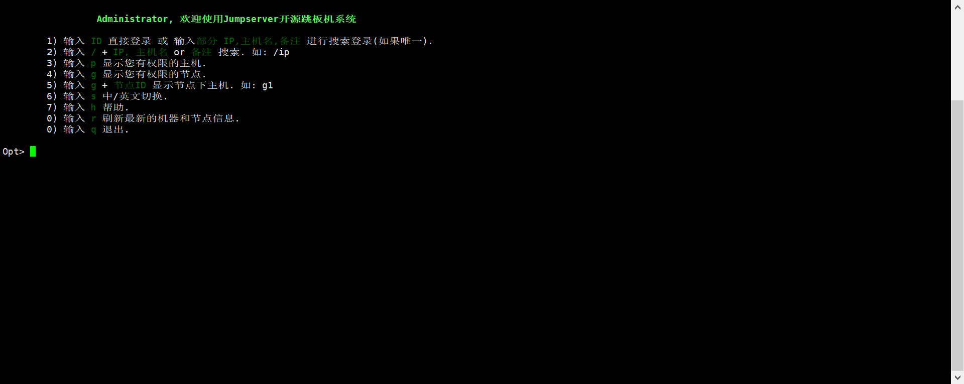

6.2.4 访问资产
输入需要登入的资产编号或IP，选择对应系统用户访问资产
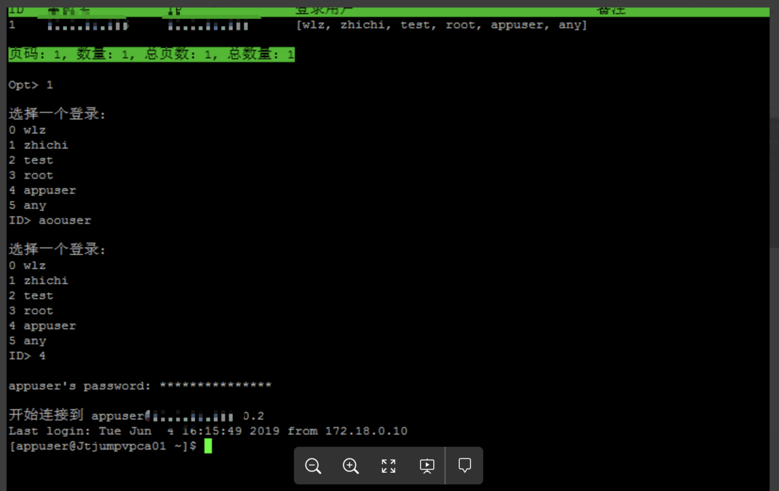

命令执行
点击“命令执行”，跳转命令执行页面，选择需要执行命令的资产，输入命令即可对批量资产执行同一命令。
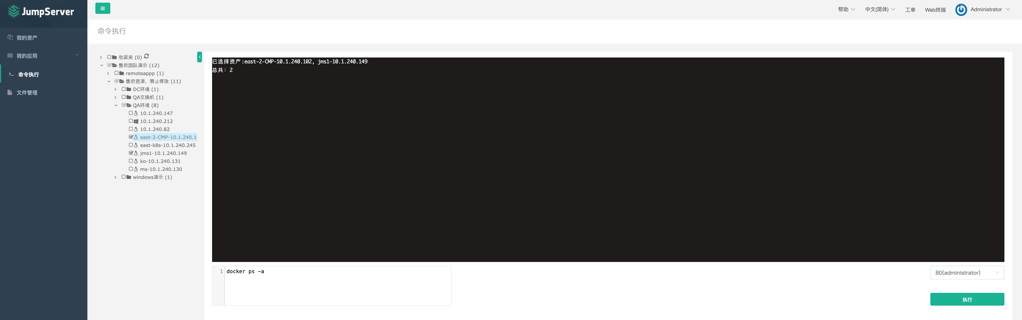

8文件管理

说明：
该功能只针对Linux资产，并只支持由管理员配置好的自动登入的系统用户访问，若系统用户为手动登入用户请参照2.5.3进行文件管理。

7.1 文件管理
点击“文件管理“，跳转只Linux文件管理页面，文件管理实现了针对自动登入的系统用户，对被授的Linux权资产进行便捷地管理文件。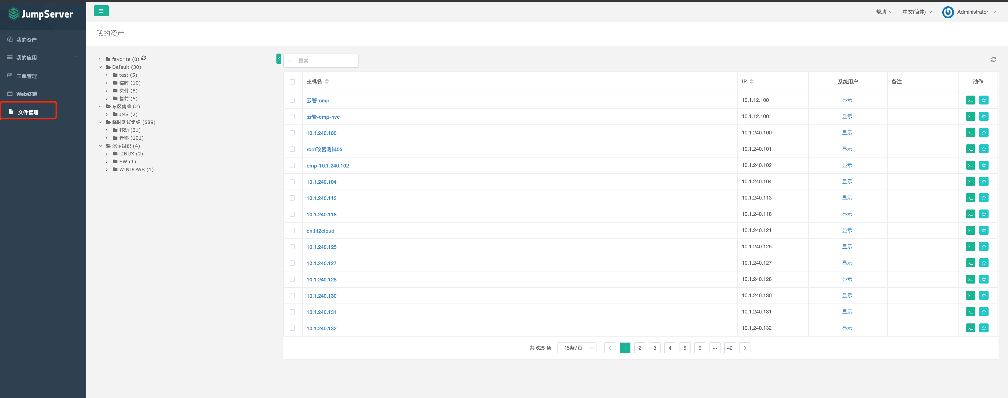

7.2 文件管理页面
左侧显示被授权的资产，资产目录下显示登录该资产的各系统用户，系统用户目录下显示该系统用户在资产上的 /tmp目录。右侧显示登录该资产的各系统用户的 /tmp目录。点击自动登入的系统用户，即可使用该用户访问该资产的/tmp目录。
